ĐẠI HỌC KINH DOANH VÀ CÔNG NGHỆ HÀ NỘI KHOA CÔNG NGHỆ THÔNG TIN



GIÁO TRÌNH

ASSEMBLER

Chủ biên : TS. Hoàng Xuân Thảo

Biên soạn: TS. Hoàng Xuân Thảo

(Dùng cho chương trình đào tạo hệ đại học)

Lưu hành nội bộ

HÀ NỘI - 2018

MỤC LỤC

CHƯƠNG 1. NGÔN NGỮ ASM VÀ CÁCH LẬP TRÌNH 5
1.1. Mở đầu 5

1.2. Cài đặt chương trình dịch TASM 5
1.3. Các bước thực hiện một chương trình Assember trên máy PC: 6

1.4. Sự hỗ trợ của hệ thống cho việc lập trình Assember 7

1.4.1 Cấu trúc các thanh ghi 7
1.4.2 Cách thể hiện địa chỉ ô nhớ (ROM hoặc RAM): dạng 1ôgíc và dạng vật lý 10

1.4.3 Các ngắt hay dùng hỗ trợ cho lập trình Assembler 10
1.5. Hệ lệnh Assembler 11

1.5.1. Cú pháp của một dòng lệnh ASM 11
1.5.2. Tập lệnh Mnemonic 11

1.5.3 Các lệnh điều khiển khi dịch chương trình (directive) 29

1.6. Chương trình con 46
1.6.1. Ý nghĩa của chương trình con 46

1.6.2. Cơ chế khi một chương trình con bị gọi 47
1.6.3. Cú pháp một chương trình con ASM 47

1.7. MACRO 51
1.7.1. Ý nghĩa 51

1.7.2. Khai báo (xác lập) MACRO 51

1.7.3 Cách dùng MACRO đã được xác lập 53
1.8. Directive INCLUDE 53

1.8.1. Ý nghĩa 53
1.8.2 Cú pháp chèn 53

1.8.3. Cơ chế khi chương trình dịch TASMGẶP directive INCLUDE 53

1.9. Chương trình đa tệp 67
1.9.1. Ý nghĩa 67

1.9.2. Directive PUBLIC 67
1.9.3. Directive EXTRN 68

1.9.4. Cách dịch và liên kết 71
1.10. Biến hỗn hợp : Directive STRUC, RECORD và UNION 71

1.10.1. Cấu trúc STRUC 71

1.10.2 Directive UNION 72
1.11. Xây dựng chương trình Assembly để được tệp thực hiện dạng .COM 72

1.11.1. Sự khác nhau chương trình dạng COM và EXE 72
1.11.2. Làm thế nào để có được chương trình dạng .COM 72

1.11.3. Các vấn đề cần lưu ý - Directive ORG 100h 72
1.11.4. Dạng thường thấy 1 chương trình ASM để được dạng COM 73

CHƯƠNG 2: LIÊN KẾT CÁC NGÔN NGỮ BẬC CAO VỚI ASM 82

2.1. Liên kết Pascal với ASM 82
2.1.1. Inline ASM 82

2.1.2. Viết tách biệt tệp ngôn ngữ Pascal và tệp ASM 83
2.2 Liên kết c/c⁺⁺ với ASM 94
2.2.1. InlineAssembly 94
2.2.2 Viết tách biệt C/C⁺⁺ và tệp ASM 96
CHƯƠNG 3: LẬP TRÌNH HỆ THỐNG 107

3.1. Các bước khi máy tính khởi động 107
3.2 Phân loại ngắt và khái niệm 108
3.3 Cơ chế khi một ngắt được kích hoạt 109
3.4. Các bước xác lập ngắt 110
3.4.1. Viết chương trình con phục vụ ngắt theo yêu cầu của thuật toán 110

3.4.2. Lấy địa chỉ đầu của chương trình con phục vụ ngắt và đặt vào vị trí tương ứng của
vector ngắt. 110

3.5. Vùng dữ liệu ROM BIOS 113

3.6. Các ngắt hay dùng trong hệ thống 119
3.6.1. Ngắt bàn phím 120

3.6.2. Các ngắt với màn hình 123
TÀI LIỆU THAM KHẢO 127
LỜI NÓI ĐẦU

Để đáp ứng nhu cầu học tập của các bạn sinh viên, nhất là sinh viên chuyên ngành tin học, chúng tôi đã tiến hành biên soạn các giáo trình, bài giảng chính trong chương trình học. Giáo trình được biên soạn theo đề cương chi tiết môn Lập trình Asembler của sinh viên chuyên ngành tin học của Khoa Công Nghệ Thông Tin Trường Đại Học Kinh Doanh và Công Nghệ Hà nội . Mục tiêu của nó nhằm giúp các bạn sinh viên chuyên ngành có một tài liệu cô đọng dùng làm tài liệu học tập. Chúng tôi nghĩ rằng các bạn sinh viên không chuyên tin và những người quan tâm tới lập trình hệ thống cũng sẽ tìm được trong này những điều hữu ích

Giáo trình bao gồm 3 chương, trình bày ngôn ngữ lập trinh bậc thấp assembler và liên kết với ngôn ngữ bậc cao.

Chương 1: Giới thiệu về tổng quan về ngôn ngữ bậc thấp

Chương 2: Liên kết với ngôn ngữ bậc cao

Chương 3 :Lập trình hệ thống

Để có được các phân tích sâu sắc hơn và có kết quả thực tế hơn, tác giả đã sử dụng kiến thức của kiến trúc máy tính để minh hoạ . Do vậy, ngoài các kiến thức lập trình bậc thấp, người đọc cần am hiểu kiến trúc máy tính.

Mặc dù đã rất cố gắng nhiều trong quá trình biên soạn giáo trình nhưng chắc chắn giáo trình sẽ còn nhiều thiếu sót và hạn chế. Rất mong nhận được sự đóng góp ý kiến quý báu của sinh viên và các bạn đọc để giáo trình ngày một hoàn thiện hơn.

Hà Nội, tháng năm 2018
CHƯƠNG 1. NGÔN NGỮ ASM VÀ CÁCH LẬP TRÌNH 1.1. Mở đầu

Giới thiệu

Ngôn ngữ Asembler là ngôn ngữ bậc thấp.

Ưu điểm :

Vì ngôn ngữ Assembler rất gần gũi với ngôn ngữ máy nên chương trình

- Chạy nhanh.

- Tiết kiệm bộ nhớ.

- Có thể lập trình truy cập qua các giao diện vào ra nhưng hiện nay các ngôn ngữ bậc cao cũng có thể làm được.

Nhược điểm

- Khó viết bởi vì yêu cầu người lập trình rất am hiểu về phần cứng.

- Khó tìm sai: bao gồm sai về cú pháp (syntax) và sai về thuật toán (Algorithm). Chương trình dịch sẽ thông báo sai ta sẽ dùng debug của DOS để kiểm tra.

- Không chuyển chương trình Assembler cho các máy tính có cấu trúc khác

nhau.

Ứng dụng

- Viết lõi của hệ điều hành.

- Các chương trình trò chơi

- Tạo virus.

  - Các chương trình đo và điều khiển sử dụng trong công nghiệp, ngày nay các vi điều khiển được sử dụng một cách rộng rãi.

1.2. Cài đặt chương trình dịch TASM

Hiện nay có hai chương trình dịch rất phổ biến là MASM (của hãng Microsoft) và TASM (của hãng Borland) về cơ bản là hai chương dịch này rất giống nhau nhưng khác nhau ở chỗ: khi viết lệnh push

Nếu viết :

push ax

push bx

push cx

2
thì cả hai chương trình đều biên dịch được. (cách viết này theo MASM). Còn trong TASM thì cho phép viết

push ax bx cx

Cài đặt chương trình dịch TASM:

Cách 1 :

Mua đĩa bản quyền nếu là đĩa mềm thì có 5 đĩa hoặc là 1 đĩa CD Run → cmd

A:\ install
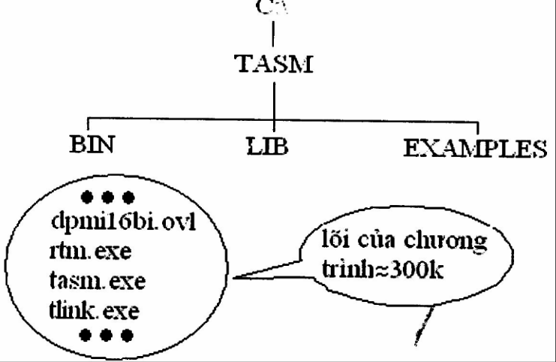

Cách 2:

- Tạo thư mụC: C:\TASM

- Copy 4 tệp lõi từ máy khác đã cài đặt theo cách 1 về thư mục đã tạo trước...

1.3. Các bước thực hiện một chương trình Assember trên máy PC:

(soạn thảo chương trình, dịch chương trình, liên kết, chạy thử và cách tìm sai bằng DEBUG của DOS và TD (Turbo Debug) của Borland)

Bao gồm 4 bướC:

- Bước l: Dùng chương trình soạn thảo bất kì (Edit, NC, TC,...) để soạn thảo chương trình. Sau khi soạn thảo xong phải cất tệp có đuôi là .ASM.

- Bước 2: Dịch chương trình gốc có đuôi .ASM thành tệp có đuôi là .OBJ

Cú pháp: C:\BT> tasm ren tệp[.ASM] ↵

- ten tep.OBJ

Chú ý: khi chương trình dịch có lỗi thì không sinh ra tệp có đuôi là .OBJ Cách khai báo sai

* * Error** len tệp.asm[ 10] lllegal Instruction

3

dòng thứ bao nhiêu ,lỗi gì

- Bước 3: Liên kết để chuyển tên tệp có đuôi .OBJ sang tệp .EXE hay .COM

Cú pháp: C:\BT> trinh ren tệp[.OBJ] ↵

→ten tep.EXE hay ten tep.COM

- Bước 4: Chạy thử chương trình

Khi chạy nếu có lỗi thì dùng debug để kiểm tra.

1.4. Sự hỗ trợ của hệ thống cho việc lập trình Assember

1.4.1 Cấu trúc các thanh ghi
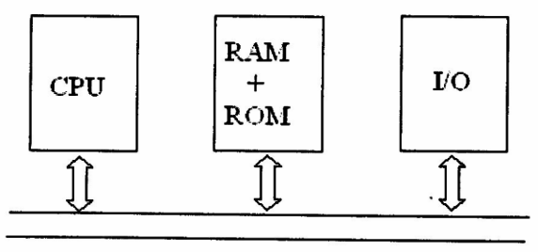

- Thanh ghi là gì? Thanh ghi là một vùng nhớ đặc biệt dạng RAM nằm ở CPU, việc thâm nhập các thanh ghi được thực hiện bằng tên huý (tên thanh ghi).

- Người lập trình ASM hay dùng

thanh ghi làm toán hạng thay cho biến nhớ vì vậy làm cho chương trình chạy nhanh hơn.

- Giải thích: vì các thanh ghi nằm ở CPU nên dữ liệu lấy ra nhanh hơn.

- Vùng nhớ cache là vùng nhớ nằm trong CPU.

b) Phân loại thanh ghi

- Máy tính 16 bit có 14 thanh ghi.

- Máy tính 32 bit có 16 thanh ghi.

- Cấu trúc thanh ghi của máy tính 16 bít

Người lập trình ASM hay dùng trạng thái các bit cờ làm điều kiện cho các lệnh nhảy có điều kiện.

x x x x O D I T S Z x A x P x C

- x: không được định nghĩa.

6 bit cờ trạng thái thể hiện các trạng thái khác nhau của kết quả sau một thao tác nào đó, trong đó 5 bit cờ đầu thuộc byte thấp của thanh cờ là các cờ giống như của bộ vi xử lý 8 bit 8085 của Intel.

- C hoặc CT (Carry flag): cờ nhớ. CF = 1 khi có nhớ hoặc mượn từ MSB.

- P hoặc PF (Parity flag): cờ parity. PF phản ánh tính chẵn lẻ (parity) của tổng số bịt có trong kết quả. PF = 1 khi tổng số bịt 1 trong kết quả là chẵn.

- A hoặc AF (Auxiliary carry flag): cờ nhớ phụ, rất có ý nghĩa khi ta làm việc

4

với các số BCD..AF = 1 khi có nhớ hoặc mượn từ một số BCD thấp (4 bit thấp) sang một số BCD cao (4 bịt cao).

- Z hoặc ZF ( Zero flag): cờ rỗng, ZF = 1 khi kết quả bằng 0.

- S hoặc SF (Sum flag): cờ dấu, SF = 1 khi kết quả âm.

- O hoặc OF (Overnow flag): cờ tràn, OF = 1 khi kết quả là một số bù hai vượt ra ngoài giới hạn biểu diễn dành cho nó.

Ngoài ra bộ vi xử lí 8088 còn có các cờ điều khiển sau đây:

- T hoặc TF thấp nao): cờ bẫy, TF = 1 thì CPU làm việc ở chế độ chạy từng lệnh (chế độ này cần dùng khi cần tìm lỗi trong một chương trình).

- I hoặc IF (Interrupt enable flag): cờ cho phép ngắt, IF = 1 thì CPU cho phép các yêu cầu ngắt được tác động.

- D hoặc DF (Direction flag): cờ hướng, DF = 1 khi CPU làm việc với chuỗi kí tự theo thứ tự từ trái sang phải (hay còn gọi D là cờ lùi).

- Nhóm 2. Thanh ghi đa năng: gồm 8 thanh ghi 16 bits.
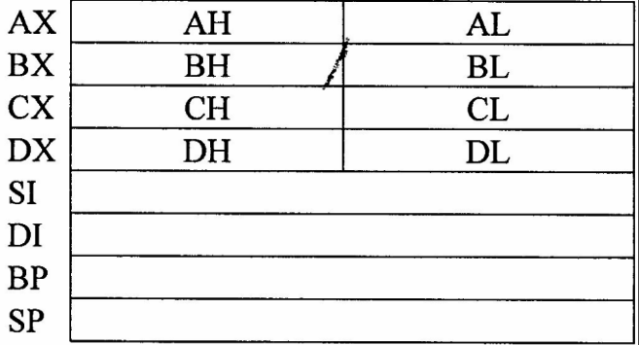

- Trong đó H(high) thể hiện các bit cao, L(low) thể hiện các bit thấp.

- Trong 4 thanh ghi AX, BX, CX và DX có 3 cách truy cập: truy cập theo 8 bit cao hoặc theo 8 bit thấp hoặc theo cả 16 bit. Các thanh ghi còn lại chỉ có một cách truy cập.

- AX (Accumulator, Acc): thanh chứa. Các kết quả của các thao tác thường được chứa ở đây (kết quả của phép nhân, chia). Nếu kết quả là 8 bit thì thanh ghi AL được coi là Acc.

- BX (Base): thanh ghi cơ sở, thường chứa địa chỉ có sở của một bảng dùng trong lệnh XLAT.

- CX (Count): bộ đếm, CX thường được dùng để chứa số lần lặp trong trường hợp các lệnh LOOP, còn CL thường chứa số lần dịch hoặc quay trong các lệnh dịch hay quay thanh ghi.

- DX (Data): thanh ghi dữ liệu, DX cùng AX tham gia vào các thao tác của phép nhân hoặc chia các số 16 bit. DX còn dùng để chứa địa chỉ của các cổng trong

5

các lệnh vào ra trực tiệp (IN/OUT).

- SI (Source index): chỉ số gốc ấy nguồn, SI chỉ vào dữ liệu trong đoạn dữ liệu DS mà địa chỉ cụ thể đầy đủ tương ứng với DS : SI.

- DI (Destination index): chỉ số đích, DI chỉ vào dữ liệu trong đoạn dữ liệu DS mà địa chỉ cụ thể đầy đủ tương ứng với DS : DI.

- BP (Base pointer) : con trỏ cơ sở, BP luôn trỏ vào một dữ liệu nằm trong đoạn ngăn xếp SS. Địa chỉ đầy đủ của một phần tử trong đoạn ngăn xếp ứng với SS :

BP.

- SP (Stack pointer): con trỏ ngăn xếp, SP luôn trỏ vào đỉnh hiện thời của ngăn xếp SS. Địa chỉ đầy đủ của đỉnh ngăn xếp ứng với SS:SP.

Người lập trình chỉ dùng 7 thanh ghi sau: AX, BX, CX, DX, SI, DI, BP.

- Nhóm 3: Thanh ghi con trỏ lệnh IP (Instruction pointer) hay PC(Program pointer)

 | IP (Instruction Pointer)
15 | 0

Nội dung trong thanh ghi IP cho biết địa chỉ offset của vùng nhớ chứa mã lệnh.

- Nhóm 4: Thanh ghi Segmnet (phân đoạn): 4 thanh ghi 16 bits.

15 | CS | 0
 | DS
 | ES
 | SS

Các thanh ghi segment cho biết địa chỉ segment.

- CS (Code segment): mã máy.

- DS, ES: dữ liệu.

- SS: ngăn xếp

- Cấu trúc thanh ghi của máy tính 32 bit

- Nhóm l + nhóm 2 + nhóm 3 là các thanh ghi 32 bit và với chữ E ở đầu (ví dụ: EAX hay EBX)

EAX

31 15 AX 0

6

1.4.2 Cách thể hiện địa chỉ ô nhớ (ROM hoặc RAM): dạng 1ôgíc và dạng vật lý

Một thanh ghi 16 bit thì trỏ được 64k nhưng vùng nhớ của máy tính hiện nay rất lớn do vậy phải dùng 2thanh ghi để thể hiện địa chỉ của một ô nhớ. Và vùng nhớ được chia thành nhiều phần, mỗi phần 64k.

a) Dạng Logic

Địa chỉ 1 ô nhớ = segment : offset

- Thanh ghi thứ nhất cho biết ô nhớ đó nằm ở 64k thứ mấy (địa chỉ segment).

- Thanh ghi thứ hai cho biết khoảng cách từ đầu segment đến vị trí ô nhớ đó (địa chỉ offset).

Ví dụ: 2 : 100 tức là địa chỉ của ô nhớ nằm ở vị trí 100 tính từ trên đỉnh của segment thứ hai.

b) Dạng vật lý

Địa chỉ ô nhớ = seg * 16 + offset

- Cách đánh địa chỉ này hay được dùng.

1.4.3 Các ngắt hay dùng hỗ trợ cho lập trình Assembler

- Hàm l: Chờ 1 kí tự

Mov ah,1 ; gán ah = 1 ai chứa mã ASCII

; al = 0 khi kí tự gõ vào là các phím chức năng.

Int 21h

- Hàm 2: Hiện 1 ký tự lên màn hình từ vị trí con trỏ đang đứng.

Cách 1 :

Mov al, mã ASCII

Mov ah,0eh

Int 10h

Cách 2:

Mov dl, mã ASCII

; dl = mã ASCII của kí tự cần hiển thị

Mov ah,2

Int 21h

- Hàm 3: Hiện xâu kí tự kết thúc '$' lên màn hình. lea dx, tên biến xâu

7

- mov dx,offset tên biến xâu

Mov ah,9

Int 21h

- Hàm 4: Trở về DOS

Mov ah,4ch

Int21h

1.5. Hệ lệnh Assembler

- Tập lệnh MNEMONIC sinh mã máy để chạy chương trình.

- Các DIRECTIVE điều khiển khi dịch chương trình.

1.5.1. Cú pháp của một dòng lệnh ASM

- Mỗi một dòng chỉ được viết một lệnh.

- [Label][Directive/Mnemonic][Operands] [;Commnet]

[Nhãn] [Loại lệnh] [Toán hạng] [Ghi chú]

Từ ; cho đến hết dòng là ghi chú và nó có hiệu lực chỉ trên 1 dòng.
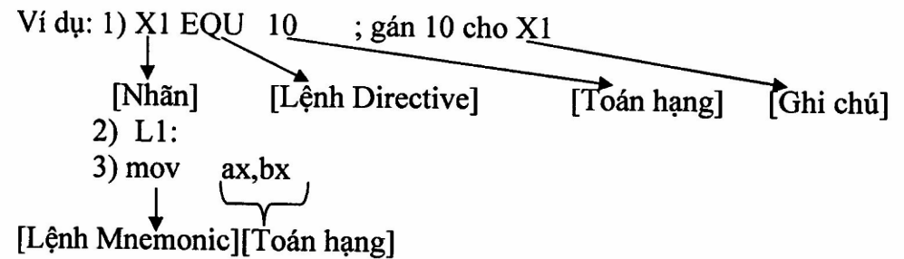

1.5.2. Tập lệnh Mnemonic

- Tập lệnh Mnẹmonic là gì? Đó là lệnh của ASM được thể hiện bằng viết tắt của tiếng Anh cho dễ hiểu.

Tiếng Anh | Lệnh dang Mnemonic
Move | mov
Addition | add
Multiplication | mul

- Các quy ước vê toán hạng

  - SRC: Toán hạng nguồn.

  - DST: Toán hạng đích.

  - REG(reg8/reg 16 : Toán hạng là thanh ghi

  - Data: Toán hạng là hằng số.

8

- Mem: Toán hạng là biến nhớ.

- Segreg: Toán hạng là thanh ghi segment. -

Tập lệnh MNEMONIC gồm có 6 nhóm

  - Nhóm 1 : Các lệnh di chuyển dữ liệu

  - Nhóm 2: Các lệnh số học.

  - Nhóm 3: Các lệnh thao tác bit

  - Nhóm 4: Các lệnh thao tác xâu ký tự.

  - Nhóm 5: Các lệnh rẽ nhánh

  - Nhóm 6 : Các hệ thống cờ

- Nhóm 1: Các lệnh di chuyển dữ liệu

Tất cả lệnh trong nhóm này khi thực hiện không làm thay đổi trạng thái của các bit cờ.

- Lệnh mov

Chức năng: Đưa nội dung từ SRC đến DST

Cú pháp: mov DST. SRC

Reg1 | Reg2 | → | mov | ax, bx
Reg | Data | → | mov | cx, 100
Reg | Mem | → | mov dx, value
Mem | Reg | → mov value, dx
Mem | Data | → | mov value, 100
Regreg | Reg16 | → mov ds, ax
Reg16 | Segreg | → mov bx,cs
Regreg | Mem16 | → mov cs, value
Mem16 | Regreg | → mov value, cs

Chú ý:

- Không được di chuyển giữa hai biến nhớ (mov mem 1 ,mem2) .

Thực hiện gián tiếp:

mov reg,mem2

mov mem 1,regs

- Không đưa trực tiếp dữ liệu vào thanh ghi segment (mov seg,data). Thực hiện gián tiếp:

9

mov reg 16,data

mov segreg,reg 16

- Sự khác nhau khi sử dụng các chế độ địa chỉ

( mov ax,bx khác với mov ax,[bx]; đưa nội dung mà bx trỏ đến vào ax) mov ax,[bx] tương đương với

mov ax, ds:[bx] (SI,DI hay BP)

- Lệnh push

Chức năng: Cất 2 byte của SRC vào đỉnh ngăn xếp(stack).

Cú pháp:

PUSH SRC

reg16

mem16

Ví dụ: push ax

Toán hạng gốc có thể tìm được theo các chế độ địa chỉ khác nhau: có thể là thanh ghi đa năng, thanh ghi đoạn hay là ô nhớ. Lệnh này thường được dùng với lệnh POP như là một cặp đối ngẫu để xử lý các dữ liệu và trạng thái của chương trình chính(CTC) khi vào ra chương trình con(ctc).

- Lệnh POP

Chức năng: lấy 2 byte ( 1 từ) ở đỉnh ngăn xếp (stack) vào toán hạn đích.

Cú pháp:

POP DST

Reg16

mem16

Ví dụ:

push ax

push bx

push cx

Đoạn Chương trình

pop cx

pop bx

pop ax

10

Chú ý: - Cơ chế PUSH/POP là Lipo(last infirst out)

- Cách viết trên chỉ được sử dụng trong MASM còn trong TASM được viết như

sau:

push ax bx cx

- Lệnh PUSHF

Chức năng; cất giá trị thanh ghi cờ vào đỉnh ngăn xếp

Cú pháp: PUSHF

Dữ liệu tại ngăn xếp không thay đổi, SS không thay đổi.

- Lệnh POPF

Chức năng: Lấy 2 byte từ đỉnh ngăn xếp rồi đưa vào thanh ghi cờ.

Cú pháp: POPF

Sau lệnh này dữ liệu tại ngăn xếp không thay đổi, SS không thay đổi.

- Lệnh XCHG (Exchange 2 Operands) Tráo nội dung 2 toán hạng

Chức năng: Tráo nội dung 2 toán hạng DST ⇔ SRC

Cú pháp

XCHG DST SRC

reg1 reg2

reg mem

Trong toán hạng đích có thể tìm theo chế độ địa chỉ khác nhau nhưng phải chứa dữ liệu có cùng độ dài và không được phép đồng thời là 2 ô nhớ và cũng không được là thanh ghi đoạn. Sau lệnh XCHG toán hạng chứa nội dung cũ của toán hạng kia và ngược lại.

Lệnh này không tác động đến cờ.

- Lệnh IN

Chức năng: đọc dữ liệu từ cổng vào thanh ghi AL/AX Cú pháp: IN AL/AX, địa chỉ cổng Chú ý:

- Nếu địa chỉ cổng <256 thì số địa chỉ đứng trực tiếp trong lệnh IN Ví dụ: địa chỉ cổng là 1 từ

IN AL, 1 từ; nội dung cổng 1fh đưa vào AL.

- Nếu địa chỉ cổng ≥ 256 thì phải nhờ đến thanh ghi DX

11

Ví dụ: địa chỉ COM1 = 378h

mov dx,378h

in al,dx

Lệnh OUT

Chức năng: đưa dữ liệu từ thanh ghi AL/AX ra cổng Cú pháp: OUT địa chỉ cổng, AL/AX Chú ý:

- Nếu địa chỉ cổng <256 thì số địa chỉ đứng trực tiếp trong lệnh OUT Ví dụ: địa chỉ cổng là 1fh

OUT 1fh,AL; nội dung cổng 1fh đưa vào AL.

- Nếu địa chỉ cổng ≥ 256 thì phải nhờ đến thanh ghi DX

Ví dụ: địa chỉ COMI = 378h

mov dx,378h

out dx,al

Lệnh này không tác động đến cờ.

- Lệnh LEA (loạn Efective address)

Chức năng: lấy phần địa chỉ offset của biến đưa vào thanh ghi 16 bit

Cú pháp: lea reg16, mem

Ví dụ: lea bx, Value hay mov bx, OFFSET Value

Đích thường là các thanh ghi: BX, CX, DX, BP, SI, DI.

Nguồn là tên biến trong đoạn DS được chỉ rõ trong lệnh hay ô nhớ cụ thể. Ví dụ: lea dx, msg; Nạp địa chỉ offset của bản tin msl vào dx
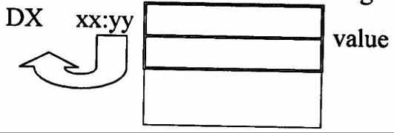

- Lệnh LES (Load register and ES with words from memory)

Chức năng: chuyển giá trị của 1 từ từ một vùng nhớ vào thanh ghi đích và giá trị của từ tiếp theo sau của vùng nhớ vào thanh ghi ES.

Cú pháp: les reg, mem

Trong đó: Đích là một trong các thanh ghi AX, BX,CX, DX, SP, BP, SI, DI. Gốc là ô nhớ trong đoạn DS được chỉ rõ trong lệnh

12

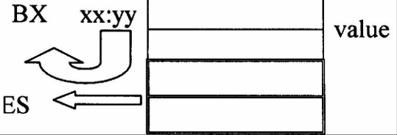

- Lệnh LDS (Load resgister and DS with words from memory)

Chức năng: Nạp một từ từ bộ nhớ vào thanh ghi cho trong lệnh và 1 từ tiếp theo vào DS.

Cú pháp: lds reg, mem
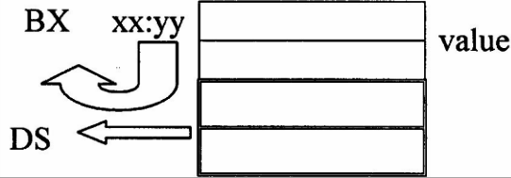

- Nhóm 2: Các lệnh số học

b1) Số có dấu và số không dấu

- Số không dấu: Nếu nhìn vào toán hạng (độ lớn các toán hạng là 1 byte hay là là 2 byte) với số không dấu thì bit cao nhất mang giá trị tại vị trí đó.

Ví dụ:

1 | 1 | 1 | 1 | 1 | 1 |  | 1 | 255

- Số có dấu: Nếu nhìn vào toán hạng của số có dấu thì bit cao nhất sẽ mang ý nghĩa về dấu: 1 toán hạng là số âm, 0 toán hạng là số dương.
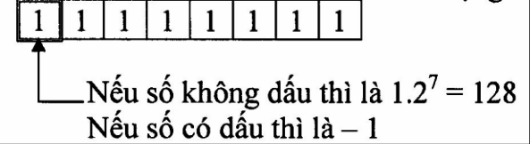

b2) Cách thể hiện một số âm của máy tính

Máy tính thể hiện số âm bằng cách bù 2 giá trị tuyệt đối của số đó.

Ví dụ: mov ax, - 1

L = 0000 0000 0000 0001

bù l: 1111 1111 1111 1110

+ 1

bù 2: 1111 1111 1111 1111

mov ax, - 100

100 = 0000 0000 0110 0100

1111 1111 1001 1011

13
+ | 1
bù2: | 1111 1111 1001 1100

Hầu hết các lệnh trong nhóm này khi thực hiện có thể làm thay đổi các kí tự.

- Lệnh ADD (addition)

Chức năng: DST ← DST + SRC

Cộng hai toán hạng: lấy toán hạng đích cộng với toán hạng nguồn rồi đưa vào toán hạng đích.

Cú pháp:TR11

add DST, | SRC
reg 1 | reg2 → add | ax, bx
reg | data → add | cx, 100
reg | mem → add | dx,value
mem | reg → add | value,dx
mem | data → add | value, 100

Tác động đến cờ: C, P, A, Z, S, O.

- Lệnh ADC(Add with carry)

Chức năng: cộng có nhớ, DST ← DST + SRC + CF

Cú pháp: adc DST, SRC

Tác động đến cờ: C, P, A, Z, S, O.

Ví dụ: adc ax, bx
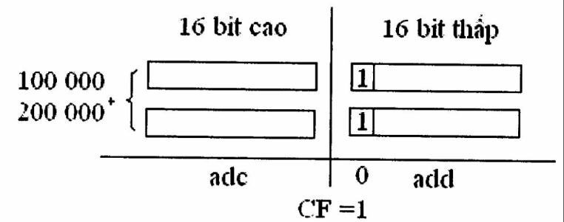

- Lệnh INC(Increment Destination Register or Memory)

Chức năng: Tăng toán hạng đích thêm 1. DST ← DST + 1

Cú pháp: inc DST

14

Tác động đến cờ: C, P, Z, S, O.

Ví dụ: reg → inc ax

mem → inc value

- Lệnh SUB (Substraction)

Chức năng: Trừ hai toán hạng, DST ← DST - SRC

Cú pháp: sub DST, SRC

Ví dụ: sub ax, bx

Tác động đến cờ: C, P, A, Z, S, O.

Chú ý: chế độ địa chỉ không được đồng thời là 2 ô nhớ hay là thanh ghi đoạn. Lệnh SBB (substraction with borrow)

Chức năng: Trừ có mượn, DST ← DST - SRC - CF

Cú pháp: sbb DST, SRC

Ví dụ: sbb ax, bx

Tác động đến cờ: C, P, A, Z, S, O.
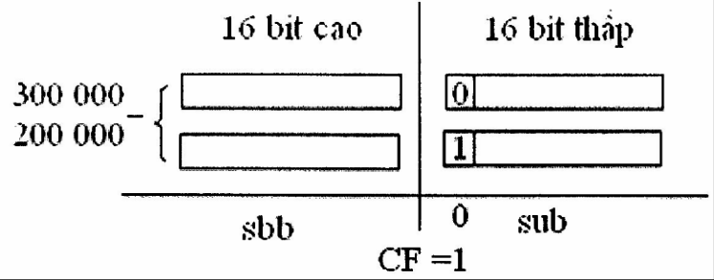

- Lệnh MUL/ IMUL (Multiply Unsigned Byte or Word/ Integer Multiplieation)

Chức năng: Nhân 2 toán hạng với số không dấu (MUL), số có dấu (IMUL)

Cú pháp: MUL(IMUL) SRC

reg

mem

Có hai trường hợp tổ chức phép nhân

+ 8 bits * 8 bits

Số bị nhân phải là số 8 bit để trong AL

Sau khi nhân: al*SRC → AX

+ 16 bits * 16 bits

Sô bị nhân phải là số 16 bit để trong AX

15

Sau khi nhân: ax*SRC → dx:ax

Tác động đến cờ: C, O.

Chú ý:

Al = 1111 1111

bl = 0000 0010

mul bl → ax = al*bl (255*2 - 510)

imul bl → ax = al*bl (- 1 *2 = -2 )

Trong phép chia thì ax, bx, dx (ai,bl,dx) là ẩn

- Lệnh DIV/IDIV(Unsigned Divide/integer Division)

Chức năng: Chia hai toán hạng với số không dấu/ số có dấu

Cú pháp: DIV (IDIV) SRC

reg

mem

Hai trường hợp tổ chức phép chia

- Nếu số 16 bits chia cho số 8 bits

- Nếu số 32 bits chia cho số 16 bits
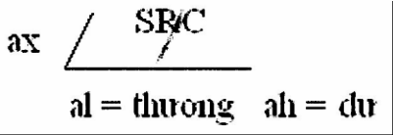
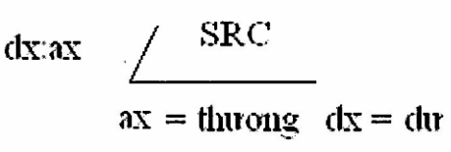

Trong phép chia thì ax, bx, dx (al,bl,dx) là ẩn Ví dụ:
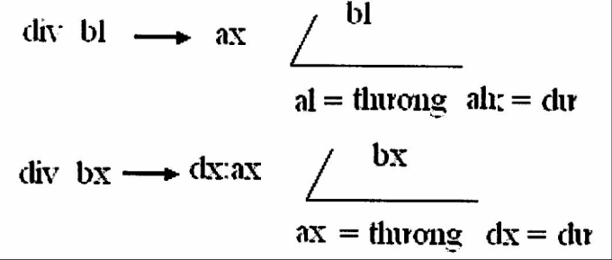

- Lệnh DEC (Decrement Destination Register or Memory)

Chức năng: Giảm toán hạng đích đi 1, DST ← DST - 1

Cú pháp: dec DST

16

Reg → dec ax

mem → dec value

Tác động đến cờ: C, P, Z, S, O.

- Lệnh NEG (Negate a Operand)

Chức năng: lấy bù hai của một toán hạng, đảo dấu của một toán hạng DST ← - DST

Cú pháp: neg DST

Reg → neg ax

mem → neg value

Tác động đến cờ: C, P, A, Z, S, O.

- Lệnh CMP (Compare Byte or Word)

Chức năng: So sánh nội dung của hai toán hạng và dựng cờ. Sau khi thực hiện lệnh này nội dung của hai toán hạng không thay đổi.

Cú pháp: cmp DST, SRC

Tác ứng đến cờ: C, P, Z, S, O.

Cách dựng cờ:

cmp DST, SRC

  - NẾU DST < SRC thì CF = 1 .

  - NẾU DST ≥ SRC thì CF = 0.

  - NẾU DST = SRC thì ZF = 1 .

  - Nếu DST ≠ SRC thì ZF = 0.

- Nhóm 3: Các lệnh thao tác bit

Chú ý: tất cả các lệnh trong nhóm này khi thực hiện có thể làm thay đổi trạng thái các bit cờ.

- Lệnh AND

Chức năng: Thực hiện phép "và logic", bit của kết quả bằng 1 khi 2 bit tương ứng đều bằng 1. DST ← DST ∧ SRC

Ví dụ:

al = 1010 1010

bl = 1100 1100

and al,bl = 1000 1000

17

Cú pháp: and DST, SRC

Cách hay dùng:

+ Tách bit:

al = xxxx xxxx

0001 0000

and al, 10h = 000x 0000

Khi dùng phép AND để che đi/ giữ lại một vài bit nào đó của một toán hạng thì bằng cách nhân logic toán hạng đó với toán hạng tức thì có các bit0/1 ở các chỗ cần che/ giữ nguyên tương ứng.

- Dựng cờ and DST,DST Ví dụ: and ax, ax

Nếu ax < 0 thì SF = 1. Nếu ax ≥ 0 thì SF = 0.

Nếu ax = 0 thì ZF = 1 .

Nếu ax ≠ 0 thì ZF = 0.

- Lệnh OR

Chức năng: thực hiện phép hoặc logic, Bit của kết quả = 1 khi 1 trong 2 bit là 1.

DST ← DST ∨ SRC

Ví dụ:
al = 1010 1010

bl = 1100 1100

or al,bl = 1110 1110

Cú pháp: or DST, SRC

Tác động đến cờ: C = O = 0, P, Z, S.

- Lệnh XOR

Chức năng: Thực hiện phép "hoặc loại trừ" 2 toán hạng, bit của kết quả bằng 1 khi 2 bit tương ứng khác nhau.

Ví dụ:

al = 1010 1010

bl = 1100 1100

xor al,bl = 0110 0110

18

Cú pháp: xor DST, SRC

Cách hay dùng:

+ Tách bit:

al = xxxx xxxx

0001 0000

and al, 10h = 000x 0000

Tác động đến cờ: C = O = 0, P, Z, S.

Ví dụ: Thực hiện ax = 0
1. mov | ax,0 | 3 byte
2. and | ax,0
3. sub | ax,ax | 2 byte
4. xor | ax,ax

- Lệnh SHL (Shift Left)

Chức năng: dịch trái các bit của toán hạng đích đi một số lần nào đó (số lần dịch được cất trong thanh ghi CL).

Cú pháp: SHL DST, CL

(reg, mem)
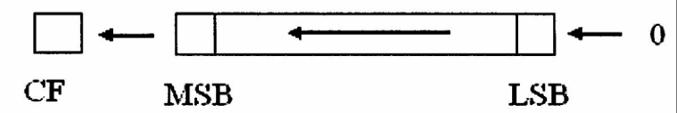

Tác động đến cờ: C, P, Z, S, O.

Mỗi một lần dịch MSB sẽ đưa qua cờ CF và đưa 0 vào LSB. CL chứa số lần dịch mong muốn.

Nếu dịch một lần thì ta có thể viết trực tiếp.

VD: shl ax,l

Nếu số lần dịch ≥ 2 thì phải nhờ đến CL/CX

shl ax 4 ≡ mov cl/cx, 4

shl ax, cl/cx

- nghĩa: Dịch trái 1 lần là nhân 2 với số nguyên dương.

- Lệnh SHR (shift Right)

Chức năng: dịch phải logic các bit của toán hạng đích đi một số lần nào đó (số lần dịch được cất trong thanh ghi CL).

19

Cú pháp: SHR DST, CL

(reg, mem)
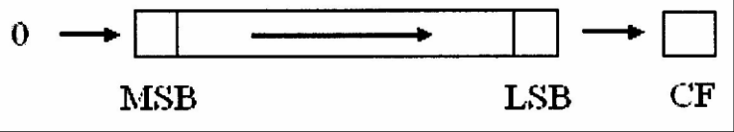

Tác động đến cờ: C, P, Z, S, O.

Mỗi một lần dịch LSB sẽ đưa qua cờ CF và đưa 0 vào MSB. CL chứa số lần dịch mong muốn.

Nếu dịch một lần thì ta có thể viết trực tiếp.

VD: sai ax,1

Nếu số lần dịch ≥ 2thì phải nhờ đến CL/CX

Shr ax,4 ≡ mov cl/cx, 4

shr ax, cl/cx

Ý nghĩa: Dịch phải 1 lần là chia đôi và làm tròn dưới với số nguyên dương

- Lệnh SAR ( Shift Arithmetically Right).

Chức năng: dịch phải số học các bit của toán hạng đích đi một số lần nào đó (số lần dịch được cất trong thanh ghi CL).

Cú pháp: SAR DST, CL

(reg, mem)
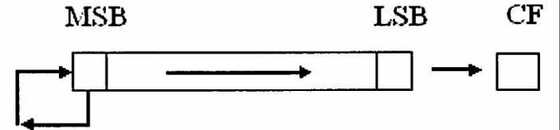

Tác động đến cờ: C, P, Z, S, O.

Mỗi một lần MSB được giữ lại (nếu ta hiểu đây là bit dấu của một số nào đó thì dấu luôn không đổi sau phép dịch phải số học) còn LSB được đưa vào cờ CF. CL chứa sẵn số lần dịch mong muốn.

Nếu dịch một lần thì ta có thể viết trực tiếp.

VD:sar ax,1

Nếu số lần dịch ≥ 2thì phải nhờ đến CL/CX

Sar ax,4 ≡ mov cl/cx, 4

sar ax, cl/cx

Ý nghĩa: Dịch phải 1 lần là chia đôi và làm tròn dưới với số có dấu.

20

- Lệnh ROL (Rotate All Bits to the Left)

Chức năng: quay vòng sang trái các bit của toán hạng đích đi một số lần nào đó (số lần dịch được cất trong thanh ghi CL). Trong mỗi lần quay giá trị bit cao nhất vừa chuyển vào thanh ghi cờ CF đồng thời chuyển vào bit thấp nhất

Cú pháp: ROL DST, CL

(reo,mem)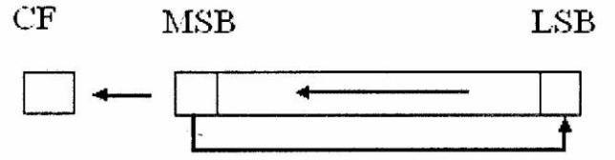

Tác động đến cờ: C, O.

Nếu dịch một lần thì ta có thể viết trực tiếp.

VD: rol ax,1

- Lệnh ROR

Chức năng: quay vòng sang phải các bit của toán hạng đích đi một số lần nào đó (số lần dịch được cất trong thanh ghi CL). Trong mỗi lần quay giá trị bit thấp LSB nhất vừa chuyển vào thanh ghi cờ CF đồng thời chuyển vào bit cao nhất MSB.

Cú pháp: ROR DST, CL
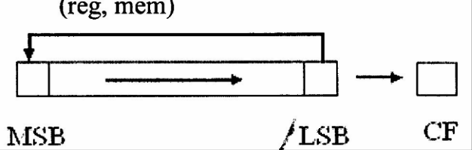

Tác động đến cờ: C, O.

Nếu dịch một lần thì ta có thể viết trực tiếp.

VD: rol ax,1

d) Nhóm 4: Các lệnh làm việc với xâu

Chú ý: Chỉ có 2 lệnh trong nhóm này khi thực hiện làm thay đổi các bit cờ.

- Lệnh MOVSB/MOVSW (Move String Byte or String Word)

Chức năng: Chuyển một xâu ký tự theo từng byte(MOVSB) hay theo từng từ (MOVSW) từ vùng nhớ trỏ bởi DS:SI sang vùng nhớ trỏ bởi ES:DI. Sau mỗi lần dịch chuyển thì giá trị của SI, DI tự động tăng lên 1 hoặc 2 khi cờ hướng DF = 0 hoặc giảm đi 1 hoặc 2 khi DF = 1 .

Phần tử của Chuỗi đích ← phần tử của Chuỗi gốc Cú pháp: MOVSB hoặc MOVSW

21

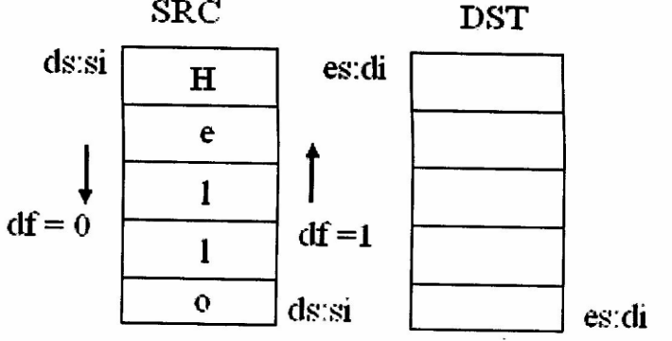

Chuẩn bị trước ds:si con trỏ đến đầu xâu SRC, es:di con trỏ đến đầu xâu DST Lệnh này không tác động đến cờ.

- Lệnh LODSB/LODSW (Load String Byte or Word into AL/AX)

Chức năng: Chuyển các kí tự theo từng byte (LODSB) hay theo từng từ (LODSW) từ vùng nhớ trỏ bởi DS:SI vào AL/AX.

Cú pháp: LODSB hoặc LODSW

Chuẩn bị trước ds : si con trỏ ở đầu xâu, df = 0 hay df = 1.

Lệnh này không tác động đến cờ.

- Lệnh STOSB/STOSW (Store AL/AX in String Bytel/Word)

Chức năng: Chuyển các kí tự nằm ở AL(STOSB)/AX (STOSW) vào vùng nhớ trỏ bởi ES:DI.

Cú pháp: STOSB hoặc STOSW hoặc STOS Chuỗi đích.

Xác lập trước ES:DI trỏ đến đầu vùng nhớ, df= 0 hay df= 1.

Lệnh này không tác động đến cờ.

Nhận xét:

  - movsb = lodsb + stosb

  - movsw = lodsw + stosw

- Lệnh CMPSB/CMPSW

Chức năng: So sánh hai xâu kí tự theo từng byte (CMPSB) / theo từng từ (CMPSW) giữa hai vùng nhớ trỏ bởi DS:SI và ES:DI. Lệnh này chỉ tạo cờ, không lưu lại kết quả so sánh, sau khi so sánh các toán hạng không bị thay đổi.

Cú pháp: CMPSB hoặc CMPSW hoặc STOS Chuỗi đích.

Xác lập trước DS:SI trỏ đến đầu xâu 1, ES:DI trỏ đến đầu xâu 2, df = 0 hay df

= 1

Tác động đến cờ: ZF = 1 khi hai xâu bằng nhau, ZF = 0 khi hai xâu khác nhau.

- Tiền tố REP (Repeat String Instruction until CX = O).

22
Chức năng: Lặp đi lặp lại lệnh làm việc với xâu kí tự đằng sau nó cho đến khi cx = 0. Sau mỗi lần thực hiện cx tự động giảm đi 1

Cú pháp: mov cx, số lần

reg lệnh làm việc với xâu ; reg movsb
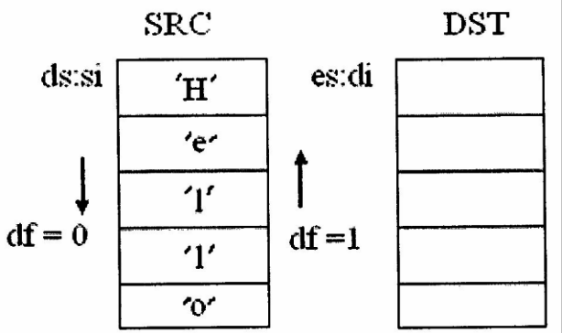

Thuật toán

  - DS:SI

  - ES:DI

  - D = 0

  - CX=5

  - reg movsb; sau mỗi lần cx = cx - 1 cho đến khi cx = 0.

- Nhóm 5: Các lệnh rẽ nhánh

- Lệnh Call

Chức năng: Gọi chương trình con

Cú pháp

Call Addr (seg:offset)

Label

Tên chương trình con

reg

mem

- Lệnh RET

Chức năng: quay về chương trình đã gọi chương trình con

Cú pháp: RET (nằm ở cuối chương trình con)

- Lệnh INT

Chức năng: Kích hoạt một ngắt (chuyển sang chạy chương trình con phục vụ ngắt) (Ngắt mềm).

23

Cú pháp: im n (số ngắt viết theo số hexa)

Ví du : im 21h = im 33

- Lệnh IRET

Chức năng: quay về chương trình đã kích hoạt nó từ chương trình con phục

ngắt.

Cú pháp: IRET

- Lệnh JMP (go to)

Chức năng: nhảy không điều kiện

Cú pháp:

jmp Addr (seg:offset)

Label

Tên chương trình con

reg

mem

Chú ý: Bước nhảy của lệnh jump < 64k

- Lênh nhảy có điều khiển

 |  | Với số không có dấu |  |  |  |  | Với số có dấu |  | Nhảy theo trạng thái các
 |  | (Below/abovel) |  |  |  |  | (Less/greater) |  |  | bit cờ
 | cmp DST, SRC |  |  |  |  | cmp DST, SRC
 | Jb/jnae Nhãn |  | KhiDST |  | dưới | Jl/jnge | Nhãn | Khi DST<SRC | jc | Nhãn | Khi CF=l
 |  | Địa chỉ | SRC |  |  |  | Địa chỉ |  |  | Địa chỉ
 | Jbe/jna Nhãn |  | Khi | DST | dưới | Jle/jng | Nhãn | Khi DST ≤ SRC | jnc | Nhãn | Khi
 |  | Địa chỉ | SRC hoặc = |  |  |  | Địa chỉ |  |  | Địa chỉ | CF=0
 | Je | Nhãn | Khi DST=SRC |  |  | Je | Nhãn | Khi DST=SRC | jz | Nhãn | Khi ZF=l
 |  | Địa chỉ |  |  |  |  | Địa chỉ |  |  | Địa chỉ
 | Jne | Nhãn | Khi DST ≠ SRC |  |  | Jne | Nhãn | Khi DST ≠ SRC | jnz | Nhãn | Khi
 |  | Địa chỉ |  |  |  |  | Địa chỉ |  |  | Địa chỉ | ZF=0
 | Ja/jnhe Nhãn |  | Khi | DST | trên | Jg/jnle | Nhãn | Khi DST>SRC | js | Nhãn | Khi SF=l
 |  | Địa chỉ | SRC |  |  |  | Địa chỉ |  |  | Địa chỉ
 | Jae/jnh Nhãn |  | Khi |  | DST | Jge/jnl | Nhãn | Khi DST ≥ SRC | jns | Nhãn | Khi
 |  | Địa chỉ | trên/=SRC |  |  |  | Địa chỉ |  |  | Địa chỉ | SF=0

Chú ý: Bước nhảy các lệnh nhảy có điều kiện phải nhỏ hơn hoặc bằng 128byte

- Lệnh LOOP (for của ASM)

Chức năng: lặp đi lặp lại khối lệnh ASM nằm giữa nhãn và loop cho đến khi cx

24

- 0 Mỗi khi thực hiện một vòng lặp giá trị của CX giảm đi 1.

Cú pháp:

Mov cx, số lần lặp; số lần lặp ≥ 1 Nhan:

Khối lệnh ASM

Loop Nhan

f) Nhóm 6: Các lệnh thao tác với cờ

- Lệnh CLC (Clear CF)

Chức năng: Xoá giá trị cờ CF về 0, CF = 0

Cú pháp: CLC

CờC=0

- Lệnh STC

Chức năng: Đưa giá trị cờ CF lên 1 , CF = 1

Cú pháp: STC

CờC=1

- Lệnh CMC

Chức năng: Đảo giá trị hiện thời của cờ CF.

Cú pháp: CMC

Tác động đền cờ C .

- Lệnh CLI

Chức năng: Xoá giá trị của cờ IF về O(IF = O). Cấm toàn bộ các ngắt cứng trừ ngắt MNI.

Cú pháp: CLI

CờIF=0.

- Lệnh STI

Chức năng: Đưa giá trị của cờ IF lên 1 (IF = l). Cho phép ngắt cứng.

Cú pháp: STI

CờIF=1.

- Lệnh CLD

Chức năng: Xoá giá trị của cờ DF về 0 (DF = 0).

25

Cú pháp: CLD

Cờ DF = 0, dựng cờ.

- Lệnh STD

Chức năng: Đưa giá trị của cờ DF lên1 (DF = l).

Cú pháp: STD

CờDF=1.

- Lệnh HLT

Chức năng: dừng máy

Cú pháp: HLT

- Lệnh NOP

Chức năng: lệnh này không thực hiện gì cả

Cú pháp: NOP (4 μ s)

Ý nghĩa:

Tạo trễ (delay)
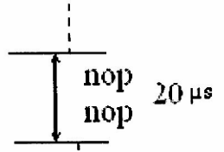

Tạo vòng chờ vô tận để chờ ngắt.

L1: nop

Jmp L1

1.5.3 Các lệnh điều khiển khi dịch chương trình (directive)

1.5.3.1. Các directive điều khiển segment: dạng đơn giản

( MODEL, .STACK, .DATA, .CODE, ...)

a) Directive .MODEL

Chức năng: cho phép người lập trình xác lập vùng nhớ RAM thích hợp cho chương trình.

Cú pháp

. Model Kiểu

Tiny Code + data ≤ 64k

Small Code ≤ 64k; data ≤ 64k

26

Compact Code ≤ 64k; data ≥ 64k

Medium Code ≥ 64k; data ≤ 64k

Large Code ≥ 64k; data ≥ 64k

1 array ≤ 64k

Huge Code ≥ 64k; data ≥ 64k

1 array ≥ 64k

b) Directive .STACK

Chức năng: báo cho chương trình dịch của ASM biết xác lập 1 vùng nhớ RAM cho Stack. Với lệnh điều khiển này thì DOS sẽ xác lập địa chỉ đầu của ngăn xếp và giá trị đó được đưa vào thanh ghi segment SS.

Cú pháp: .stack độ dài (tính theo byte)

Ví dụ: .stack 100h

Nếu không có khai báo .stack thì lấy độ dài mặc định default.

c) Directive .DATA

Chức năng: báo cho chương trình dịch của ASM biết để xác lập 1 vùng nhớ RAM cho dữ liệu chương trình.

Cú pháp:

.DATA

Khai báo biến

Biến trong ASM có ba loại: biến số, biến xâu kí tự và biến trường số

- Khai báo biến số

.DATA

Tên biến Kiểu Giá trị ban đầu/?

db ( 1 byte)

dw ( 2 byte)

- ( 4 byte) dp ( 6 byte) dq ( 8 byte) dt ( 10 byte)

trong đó 2 biến db và dw hay dùng.

Ví dự

27

.DATA
db
Các kí tự cách nhau bởi dấu phẩy , ( 1 kí tự/ ?)

Value dw ?

Value db 10

- Khai báo biến xâu kí tự

.DATA Tên biến độ lớn dup Ví dụ:

.DATA

xau1 db 'H','e','l','l','l,'o'

xau2 db 100h dup('A')

xau2 db 100 dup(?)

- Khai báo biến trường số

.DATA

Tên trường số kiểu của thành phần (Các số cách nhau bởi dấu,)

Độ lớn dup( 1 số/?)

Ví dụ:

.DATA

array 1 | db 1 00,2,21 ,31
array2 | dw 100h |  | dup(- 100)
array3 | dd | 100 | dup(?)

Chú ý: Nếu chương trình có khai báo biến (tức là có .DATA) thì người lập trình ASM phải đưa phần địa chỉ segment của vùng nhớ dữ liệu vào trong DS nhờ 2 lệnh sau:

mov reg 16, @data

mov ds ,reg 16

Ví dụ:

mov ax, @data

mov ds,ax

d) Directive .CODE

Chức năng: Báo cho chương trình dịch ASM biết để xác lập 1 vùng nhớ RAM

28

cho phần tử mã máy của chương trình.

Cú pháp: .CODE
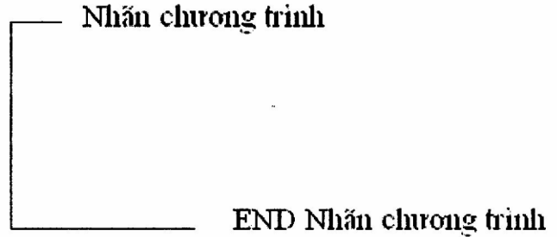

e) Dạng thường thấy 1 chương trình ASM đơn giản

(Khai báo theo directive điều khiển segment dạng đơn giản)

.MODEL

.STACK

.DATA

Khai báo biến

.CODE

Nhãn chương trình:

mov ax, @ldata

mov ds,ax

Thân chương trình

mov ah, 4ch

int 21h

END Nhãn chương trình

Ví dụ 1 : Hiện 1 xâu lên màn hình

Cách 1: Dùng chức năng hiện 1 xâu '$' lên màn hình lea dx, tên biến xâu

mov ah,9

int 21h

C:\BT>edit vd1.asm

.MODEL small

.STACK 100h

.DATA

29

- db 'Hello, World?$'

.CODE

Mov ax, @data

mov ds,ax

lea dx, M

mov ah,9

int 21h

mov ah, 1

int 21h

mov ah,4ch

int 21h

END PS

Cách 2: Dùng lệnh LODSB và xâu khai báo theo dạng ngôn ngữ C

.MODEL small

.STACK looh

.DATA

- db 'Hello, World!',0

.CODE

Mov ax, @data

mov ds,ax

lea si, M

cld

L1:

Lodsb

And al,al

Jz KT

mov ah,0eh

int 10h

jmp Ll

KT

30

mov ah, 1

int 21h

mov ah,4ch

int 21h

END PS

Cách 3: Không dùng lệnh làm việc với xâu

.MODEL small

.STACK looh

.DATA

- db'Hello, World!',O

.CODE

PS:

mov ax, @data

mov ds,ax

lea si, M

cld

Ll:

mov al,[si]; mov al, ds:[si]

and al,al

jz KT

mov ah,0eh

int 10h

inc si

jmp Ll

KT:

mov ah, 1

int 21h

mov ah,4ch

int 21h

END PS

31

Ví dụ 2: Hiện nội dung AX lên màn hình dạng binary AX= -1 suy ra ct 1111 1111 1111 1111

AX=100→ |  | 0000 0000 0110 0100
AX=255→ |  | 0000 0000 1111 1111
C:\BT>edit vd2.asm
.MODEL small
.STACK 100h
.CODE
mov | ax, số thứ -1 hoặc 100 hoặc 255
mov | bx,ax
mov | cx, 16
Ll:
xor | al, al
shl | bx, 1
adc | al,0
add | al,30h; | hiện mã ASCII
mov | ah,0eh
int | 10h
loop | L1
mov | ah, 1
int | 21h
mov | ah,4ch
int | 21h

END PS

ví dụ 3: Tính 5!

Cách l: không dùng biến

.MODEL small

.STACK 100h

.CODE

mov ax, 1

32

mov cx, 5

Ll:

mul cx

loop L1

mov ah, 1

int 21h

mov ah,4ch

int 21h

END PS

Cách 2: dùng biến

.MODEL small

.STACK 100h

.DATA

FV | dw | ?
FAC | dw | ?
.CODE
PS:
mov | ax, @data
mov | ds,ax
mov | FV, 1
mov | FAC, 2
mov | cx, 4
L1:
mov | ax, FV
mul | FAC
mov | FV, ax
inc |  | FAC
loop | L 1
mov | ah,4ch
int |  | 21h

33

END PS
Giải thích:
cx = 4
ax = FV = 1
dx:ax = ax*FAC = ax=l.2 |  | ax = 1.2 |  | ax = 1.2.3 |  | ax = 1.2.3.4
FV = ax = 1.2 | ax = 1.2.3 |  | ax = 1.2.3.4 |  | ax = 1.2.3.4.5
FAC=3 |  | FV=l.2.3 |  | FV=l.2.3.4 |  | FV=l.2.3.4.5
cx 3?0 | FAC=4 |  | FAC=5 |  | FAC=6
Cx = 2?0 | Cx = l?0 | CX = 0?0

f) Công cụ DEBUG

Chức năng: gỡ rối chương trình ASM
quy ước :

- Mỗi lệnh là 1 ký tự: D, T, G, P, Q, N, L, O

- Giá trị làm việc với DEBUG là hệ hexa

Khởi động công cụ DEBUG

Cách 1 : . . . . .\>debug tentep.exe (.com) ↵

Cách 2 : . . . .\> debug ↵

- N tentep.exe (.com)↵

- L ↵

Các lệnh hay dùng

- Lệnh D (Dump = Display)

Chức năng: hiện vùng nhớ lên máy tính

Cú pháp: - D địa chỉ ô đầu ; ↵ (seg:offset)
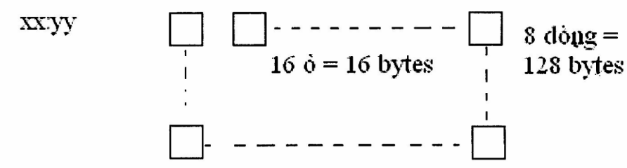

- D ↵ hiện tiếp 128 byte

- Lệnh E (Enter)

Chức năng: hiện và sửa nội dung ô nhớ .

34

Cú pháp: - E địa chỉ offset ; ↵ (seg:offset)
lệnh 1
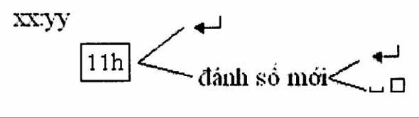

- Lệnh R(Rigister)

Chức năng: Hiện và sửa nội dung một thanh ghi

Cú pháp: -R Tên thanh ghi ↵; Tên huý của thanh ghi

Tên thanh ghi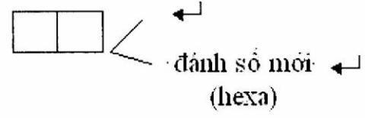

- Lệnh G (Go)

Chức năng: chạy từ nơi chương trình đang đứng (IP đang trỏ) đến hết chương

trình.

Cú pháp: - G ↵

Giải thích: lệnh 2

- Lệnh T/P

Chức năng: cho phép chạy 1 bước.

Cú pháp: - T/P↵

Hiện nội dung các thanh ghi

AX BX CX DX SI DI BP
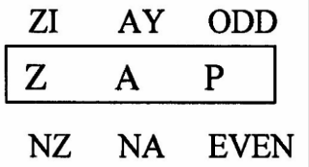

DS ES CS SS IP SP

lệnh sắp thực hiện tiếp theo.

35

Sự khác nhau giữa T và P

1.Call

Call tên chương trình con

  - T ↵ 1 nhảy vào chương trình con

  - P ↵ chạy hết chương trình con, coi chương trình con là 1 lệnh

- INT (ngắt mềm)

im n

  - T ↵ nhảy vào thân chương trình con phục vụ ngắt

  - P ↵ chạy hết chương trình con phục vụ ngắt

- Loop Nhãn

Nhan:

Loop Nhan

- T ↵chạy từng vòng một; cx = cx - 1?0

- P ↵chạy toàn bộ các vòng cx → 0

- Lệnh Q (Quit)

Chức năng: trở về DOS.

Cú pháp: - Q ↵

- Lệnh U (UnAssembly)

Chức năng: dịch ngược từ dạng .exe hay .com sang dạng .asm

Cú pháp: - U địa chỉ ô nhớ đầu ↵ ; seg: offset

địa chỉ mã máy lệnh mnemonic

xx:yy eg jmp

Chú ý vấn đề khai báo biến

- Khai báo biến tức là xin cấp phát ô nhớ.

- Biến nào được khai báo trước sẽ chiếm ô nhớ trước.

- Biến khai báo đầu tiên sẽ có địa chỉ offset = 0000h

36

Giải thích
.DATA
FV | dw | ?
FAC | dw | ?
mov FV, 1 → mov word |  |  | PTR[0000];1
 | FAC,1 → mov
mov |  |  | word | PTR[0002];2
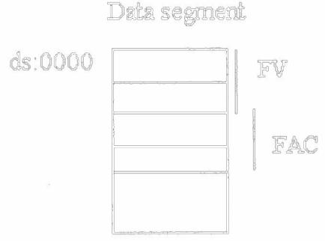

1.5.3.2. Các directive điều khiển segment: dạng chuẩn (SEGMENT, GROUP và ASSUME)

a) Directive SEGMENT

Chức năng: báo cho chương trình dịch ASM xác lập các segment cho chương

trình.

Cú pháp :
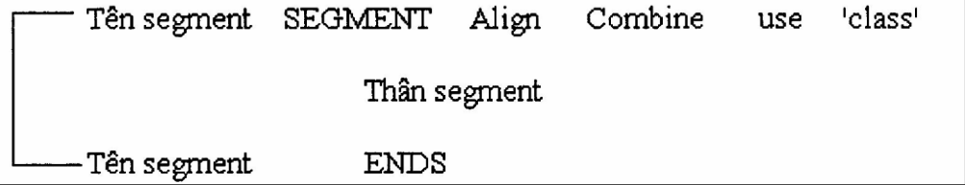

- Tên Segment: bất kỳ một định danh nào.

- Align

Chức năng: xác lập khoảng trống giữa segment đang khai báo với segment trước nó.

Cú pháp:

ALIGN

BYTE

WORD

PARA

(16 BYTE) (Default)

PAGE

(128 BYTE)

Giải thích:

37
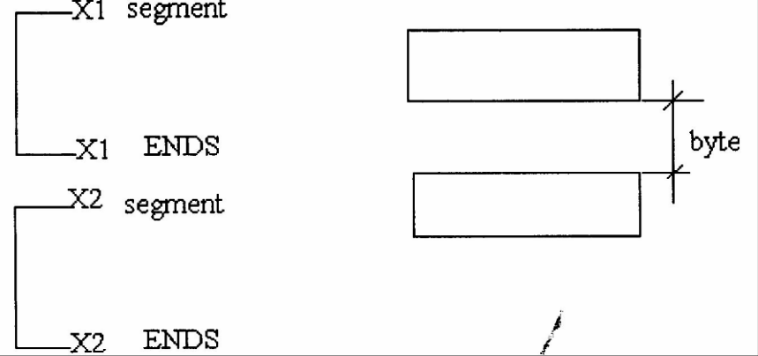

- Combine

Chức năng 1: cho phép đặt segment khai báo 1 vùng nhớ RAM theo yêu cầu.

Cú pháp: tên segment SEGMENT at địa chỉ

Tên segment ENDS

Chức năng 1: phục vụ chương trình đa tệp thuần tuý ASM, cách gộp các segment có cùng tên nằm ở các tệp khác nhau khi liên kết.

Cú pháp:

COMMON Overlay đè lên nhau

PUBLIC Continue, ∑

PRIVATE (Default) Không biết nhau

Ví dụ:

tepl.asm

tep2.asm

Xl Segment common

Xl

Segment common

- USE : chỉ máy tính 32 bit trở lên

use16 → ASM 16 bit (default)

use32 → ASM 32 bit

- ‘CLASS’

Chức năng: cho phép gộp các segment có cùng lớp lại gần nhau khi liên kết

38

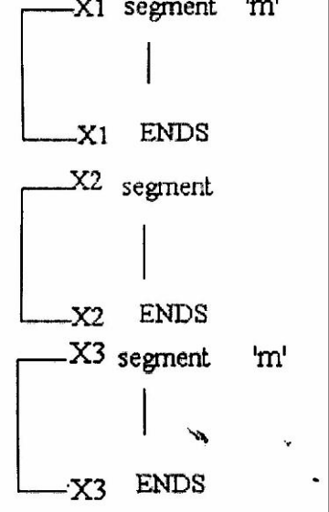

Cách khai báo 3 segment của chương trình

Dạng chuẩn |  | Dạng đơn giản
stack segment
db 100h dup (?) | ← | .stack 100h
Data segment |  | .DATA
Khai báo biến |  | Khai báo biến
Chú ý: mov ax, data |  | chú ý: mov | ax, @data
code segment |  | .CODE
Nhan CT: |  | Nhan CT:
Code ends
ENDS Nhan CT |  | ENDS Nhan CT

b) Directive GROUP

Chức năng: gộp các segment cùng loại cho dễ dàng qui chiếu.

Cú pháp:

tên nhóm GROUP tên các segment

Khai báo các segment

Giải thích:

Data1

segment

Ml

db ?

39

Data1 ends

Data2 segment

M2 dw ?

Data2 ends

Code segment

PS:

mov ax, data1

mov ds,ax

mov cl, Ml

mov ax, data2

mov ds,ax

mov cl, M2

Ta làm group như sau:

Nhom_DL GROUP datal,data2

Data1 segment

M1 db ?

Data1 ends

Data2 segment

M2 dw ?

Data2 ends

Code segment

PS:

mov ax, nhom_DL

mov cl, M 1

mov dx,M2

c) Dircctive ASSUME

Chức năng: cho biết segment khai báo thuộc loại segment nào Cú pháp:

40

assume tên thanh ghi segment : tên segment Giải thích
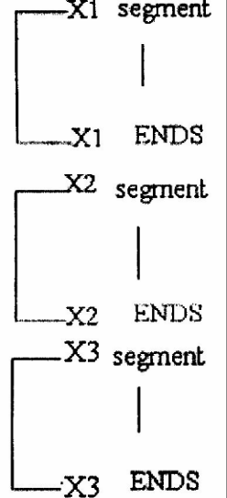

assume cs:x3, ds:x2,ss:xl

Chú ý: assume thường là dòng đầu của code segment

Dạng chương trình ASM đơn giản (dạng chuẩn)

Stack segment

db 100h dup (?)

Stack ends

Data segment

Khai báo biến

Data ends

Code segment

Assume cs:code, ds:data, ss:_stack

Nhan CT:

mov ax, data2

mov ds,ax

mov ah, 4ch

int 21h

code ends

END Nhan CT

Bài tập: Hiện xâu kí tự '$"

41

Stack segment

db 100h dup (?)

Stack ends

Data segment

- db 'Hello, World!$' Data ends

Code segment

Assume cs:code, ds:data, ss:_stack PS:

mov ax, data

mov ds,ax

lea dx, M

mov ah, 9

int 21h

mov ah, 1

int 21h

mov ah, 4ch

int 21h

code ends

END PS

1.5.3.3. Các directive hay dùng khác

(PTR, EQU, LABEL, SEG, OFFSET, DUP, FAR, NEAR, ARG, COMMENT,...)

a) Directive OFFSET

Chức năng: báo cho chương trình dịch của ASM lấy phần địa chỉ offset của biến nhớ Cú pháp:

OFFSET mem ; phần địa chỉ offset

Ví dụ:

.DATA

Value dw ?

42

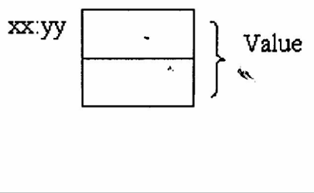
mov bx, OFFSET Value

yy

  - lea bx, value

- Directive SEG

Chức năng: báo cho chương trình dịch của ASM lấy phần địa chỉ segment của biến nhớ.

Cú pháp:

SEG mem

Ví dụ: mov ax, SEG value

xx

c) Directive PTR

Chức năng: con trỏ đến các thành phần của biến nhớ (cho phép lấy từng byte).

Cú pháp:

Kiểu PTR [thanh ghi]

Ví dụ:

.DATA

Value dw ?

.CODE
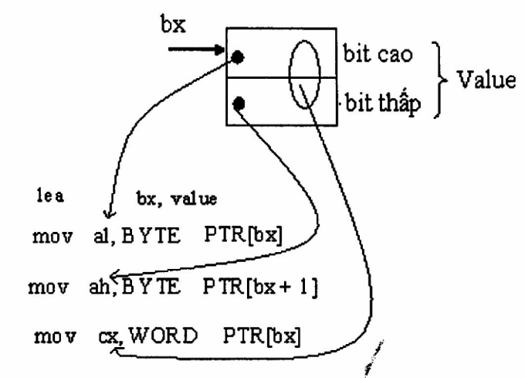

1.6. Chương trình con

1.6.1. Ý nghĩa của chương trình con

- Làm cho chương trình có cấu trúc.

- Tiết kiệm vùng nhớ.

43

1.6.2. Cơ chế khi một chương trình con bị gọi

Cơ chế có 5 bướC:

- Bước 1 : Tham số thực đưa vào stack

- Bước 2: Địa chỉ lệnh tiếp theo đưa vào stack

- Bước 3 : Hệ điều hành biết được địa chỉ đầu của
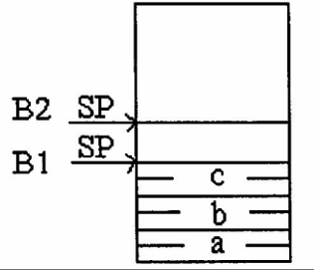

chương trình con. Do vậy hệ điều hành đưa địa chỉ đầu của chương trình con vào CS:IP → rẽ nhánh vào chương trình con.

- Bước 4 : Thực hiện chương trình con cho đến khi gặp re tum thì vào stack lấy địa chỉ lệnh tiếp theo (đã cất ở bước 2 để đưa vào CS:IP) và quay về chương trình đã gọi nó.

- Bước 5 : tiếp tục chương trình đang thực hiện dở.

1.6.3. Cú pháp một chương trình con ASM

Tên chương trình con PROC [near/far]

Bảo vệ các thanh ghi mà thân chương trình con phá vỡ.

Các lệnh ASM của thân chương trình con.

Hồi phục các thanh ghi mà thân chương trình con đã phá vỡ.

RET

Tên chương trình con ENDP

Nhận xét

- Chương trình con thuần tuý ASM không có đối.

2. Vấn đề near/ far

- Chương trình con là nêm khi mã máy của chương trình con và mã máy của chương trình chính là cùng nằm trong 1 segment, địa chỉ của chương trình con và chương trình chỉ khác nhau phần địa chỉ offset. Cho nên địa chỉ lệnh tiếp theo cất vào stack (Bước 2, mục l.6.2) chỉ cần 2 byte offset.

- Chương trình con là far khi mã máy của chương trình con và mã máy của chương trình chính nằm trên các segment khác nhau, địa chỉ của chương trình con và chương trình chính khác nhau cả về phần địa chỉ segment. Cho nên địa chỉ lệnh tiếp

44

theo cất vào stack (Bước 2, mục l.6.2) phải cần 4 byte offset (2 byte segment và 2 byte offset).

Default:

- Với chương trình được khai báo directive dạng đơn giản thì directive MODEL sẽ cho biết chương trình con là near hay far

Nếu .MODEL tiny/small/compact thì chương trình con là NEAR(mã máy <

64k) Nếu .MODEL medium/large/huge thì chương trình con là FAR (mã máy > 64k)

- Với chương trình con được viết theo directive dạng chuẩn thì mặc định là near. Còn muốn chương trình con là far thì phải viết far khi viết chương trình con.

- Vấn đề cần bảo vệ thanh ghi và phục hồi các thanh ghi trong thân chương trình con.

Ví dụ:

Chương trình chính Chương trình con

- push ax

Mov ax, 10

call chương trình con

mov cx,ax . xor ax, ax

- pop ax

RET

Bảo vệ và hồi phục các thanh ghi và thân chương trình con phá vỡ tốt nhất bằng cơ chế PUSH và POP.

Ví dụ 1: Hãy viết chương trình con ASM cho phép nhận một.số nguyên (-32768 ~ l2767) từ bàn phím kết thúc nhận một số nguyên bằng phím Enter (13 = 0dh).

Kết quả nằm trong thanh ghi ax. Chú ý không cho phép đánh sai và sửa.

- Nhận số nguyên dương Dùng hàm nhận kí tự mov an, 1

int | 21h

Suy ra al chứa mã ASCII của kí tự.

al - 30h: thành mã ASCII chuyển thành số

- Số vừa đưa vào sẽ cộng phần số đã cất vào trước *10

45

b) Nhận một số nguyên âm

Có 1 biến cờ dấu: 0 là số dương, 1 là sô âm.

Nếu phát hiện kí tự đầu là dấu âm thì biến cờ dấu sẽ bằng 1 .

Nhận một số nguyên dương sau đó hỏi biến cờ dấu. Nếu cờ dấu = 1 thì chuyển sang số bù 2 để đổi dấu.

VAO_SO_N PROC

push bx cx dx, si

mov bx, 10

xor cx, cx; cx = 0 cx = phần số đã vào trước

mov si, cx; SI = biến cờ dấu VSN1 :

mov ah, 1

int 21h

cmp al, 13; Enter?

je VSN3

cmp al, ‘_‘

jne VSN2

inc si

jmp VSN1

VSN2 :

sub al, 30h

xor ah, ah

exchg ax, cx; Đổi chỗ số vừa vào và số đã vào trước

mul bx

add cx, ax

jmp VSN 1

VSN3:

and si,si

jz VSN4

neg cx

VSN4:

46

Mov ax, cx

pop SI dx cx bx

VAO_SO_N ENDP

Ví dụ 2: Viết chương trình con hiện nội dung có trong AX ra ngoài màn hình dạng cơ số 10

Thuật toán:

a) AX chứa số nguyên dương
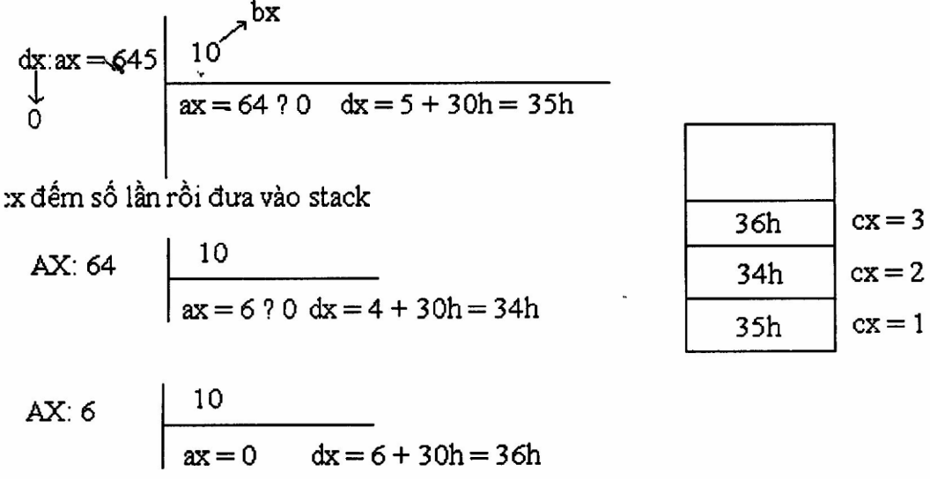

vòng loop

X: pop ax

Mov an, 0ch

int 10h

loop X

b) AX chứa số âm

Kiểm tra hiện AX ≤ 0

- Nếu AX ≤ 0 hiện dấu ra màn hình sau đó đổi dấu AX rồi hiện như một số nguyên dương sau dấu trừ.

  - chương trình

HIEN_SO_N PROC

push ax bx cx dx

mov bx, 10

xor cx, cx

and ax, ax

47

jns HSNI

push ax

mov al, ‘_’

mov ah, 0eh

int 21h

pop ax

neg ax

HSN1:

xor dx, dx

div bx

add dx 30h

push dx

inc cx

and ax, ax

jnz HSNI

HSN2:

pop ax

mov ah,0eh

int 10h

loop HSN2

pop dx cx bx ax

ret

HIEN_SO_N END

1.7. MACRO

1.7.1. Ý nghĩa

Cho phép người lập trình ASM tạo lập 1 lệnh ASM mới, trên cơ sở tập lệnh chuẩn của ASM.

1.7.2. Khai báo (xác lập) MACRO

Cú pháp:

Tên Macro Macro [đối]

Bảo vệ các thanh ghi mà thân Macro phá vỡ

48

Các lệnh ASM trong thân Macro

Hồi phục các thanh ghi mà thân Macro đã phá vỡ

ENDM

Ví dụ: Hãy khai báo 1 Macro tạo 1 lệnh mới cho phép xoá toàn bộ màn hình Cơ chế màn hình ở chế độ text, mỗi lần đặt mode cho màn hình thì màn hình sẽ
bị xoá và con trỏ đứng ở góc trên bên trái.

Set mode:

mov al, số mode

mov ah,0

int 10h

Get mode

mov ah, 0fh

int 10h

Clrscr MACRO

push ax

mov an, 0fh; get mode

int 10h

mov ah,0

iin 10h; set mode

pop ax

ENDM

Ví dụ 2: Khai báo 1 Macro cho phép hiện 1 xâu lên màn hình

Hienstring MACRO

push ax dx

lea dx, xau

mov ah,9

int 21h

pop dx ax

ENDM

49

1.7.3 Cách dùng MACRO đã được xác lập

Sau khi 1 Macro đã được khai báo thì tên Macro được tạo thành 1 lệnh mới của ASM. Sử dụng bằng cách viết tên Macro và thay tham số thực cho đối.

Chú ý:

Cơ chế của chương trình dịch khi gặp lệnh mới

Clrscr

Hienstring M1

- Điều gì xẩy ra nếu có lệnh nhảy trong Macro? Phải dùng Directive LOCAL

Ví dụ:
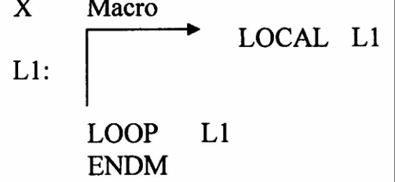

1.8. Directive INCLUDE

1.8.1. Ý nghĩa

- Cho phép chèn khối lệnh nằm ở 1 tệp ngoài chương trình đang viết

1.8.2 Cú pháp chèn

include ổ đĩa:\đường dẫn\ tên tệp.đuôi

1.8.3. Cơ chế khi chương trình dịch TASMGẶP directive INCLUDE

include ổ đĩa:\đường dẫn\ tên tệp.đuôi

Các bước thực hiện

B1: tìm tệp đứng sau directive INCLUDE

50
B2: Mở tệp đó.

B3 : Chèn khối lệnh vào directive INCLUDE

B4: Dịch khối lệnh đó

B5: Đóng tệp

Chú ý: Nếu dùng directive INCLUDE với 1 tệp 2 lần trở lên thì không cho phép dùng

lệnh nhảy trong đó.

Dạng thường thấy 1 chương trình ASM phức tạp (Khai báo MACRO, STRUC, UNION ..) Các Directive điều khiển segment
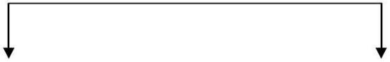

Dạng đơn giản |  |  |  | Dạng chuẩn
.MODEL | small |  | stack | segment
.STACK | 100h |  | db | 100h
.DATA ; Khai báo biến |  |  | Stack | ends
.CODE |  |  | Data | segment
Nhãn CT: |  |  | Khai báo biến
[mov | ax, @data |  | Data | ends
mov | ds, ax] |  | Code | segment
 |  |  | Assume cs:code, ds:data, ss:stack
Thân CT chính |  |  | Nhãn CT:
 |  |  |  | [mov | ax, data
mov | ah, 4ch |  |  | mov | ds, ax]
int | 21h
[Các CT con] |  |  |  | Thân CT chính
END Nhãn CT
 |  |  |  | mov | ah, 4ch
 |  |  |  | int | 21h
 |  |  |  | [ Các CT con]
 |  |  | code ends
 |  |  | END Nhãn CT
Giả thiết: |  | lib1.asm
 |  | Clrscr

hiện string

lib2.asm

51

VAO_SO_N PROC

RET

VAO_SO_N END

HIEN_SO_N PROC

RET

HIEN_SO_N ENDP

BÀI TẬP

Bài l: So sánh 2 số nguyên và hiện số có giá trị bé lên màn hình.

Khi chạy chương trình yêu cầu có dang:

- Xoá màn hình.

Hay vao so thu nhat: -152↵

Hay vao so thu hai : 31↵

So be la: -152↵

Hướng dẫn:

Tạo file C:\BT>edit sosanh.asm

Include libl.asm

.MODEL |  | small
.STACK |  | 100h
.DATA
M1 | db 13, 10, 'Hay vao so thu nhat : $ '
M2 | db 13, 10, 'Hay vao so thu hai : $ '
M3 | db 13,10, ' So be la: $'
M4 | db 13,10, 'Co tiep tuc CT (C/K): $'
.CODE
PS: |  | mov | ax, @data
 |  | mov | ds, ax
 |  | clrscr
 |  | Hienstring | M1
 |  | call VAO_SO_N

52

mov bx, ax

Hienstring M2

call VAO_SO_N

Hienstring M3

cmp ax, bx

jl Ll

xchg ax, bx

Ll:

call Hien_so_N

Hienstring M4

mov ah, 1

int 21h

cmp al , ‘c’

jne exit

jmp PS

Exit:

mov ah,4ch

int 21h

Inculde lib2.asm

END PS

Bài 2: Tính n! (0 - 7)

Chi chương trình chạy yêu cầu:

- Xoá màn hình

Hay vao so n: 7↵.

Giai thua cua 7 la: 5040↵

Co tiep tuc CT (C/K)?

C:\BT>edit gth.asm↵

Include lib1.asm

Stack segment

53

db 100h dup(?)

Stack ends

Data segment

Ml db 13,10, 'Hay vao so n: $'

M2 db 13,10, 'Giai thua cua  $'
M3 db 13,10, '  la: $'
M4 db 13,10, 'Co tiep tuc CT (C/K): $'

FV dw ?

FAC dw ?

Data ends

Code segment

Assume cs:code, ds:data, ss:stack

PS:

mov |  | ax, data
mov |  | ds, ax
clrscr
Hienstring |  | Ml
call |  | VAO_SO_N
Hienstring |  | M2
call |  | VAO_SO_N
Hienstring |  | M3
mov |  | FV, 1
mov |  | FAC, 2
mov |  | cx, ax
cmp |  | cx, 2
jb Ll
dec |  | cx
Ll:
mov | ax, FV
mul |  | FAC

54

mov | FV, ax
inc |  | FAC
loop |  | L2
L2:
mov |  | ax, FV
call |  | HIEN_SO_N
Hienstring |  | M4
mov |  | ah, 1
int |  | 21h
jmp |  | al, 'c'
jne |  | Exit
jmp |  | PS
Exit:
mov |  | ah,4ch
int |  | 21h
Include | lib2.asm
Code ends
END PS

Bài 3: a^{n} (a là số nguyên, n là số nguyên dương) Khi chương trình chạy yêu cầu có dạng

- Xoá màn hình

 |  | Hay vao a: - 4 ↵
 |  | Hay vao n: 3 ↵
 |  | -4 luy thua 3 là: -64
C:\BT>edit lt.asm.
Include libl.asm
.MODEL small
.STACK 100h
.DATA
Ml | db 13,10, 'Hay vao a: $'

55

M2 | db 13,10,' Hay vao n: $' .
Crlf | db 13, 10, '$'
M3 | db '  luy thua  : $ '
M4 | db '  la : $'
M5 | db 13, 10, ' Co tiep tuc CT (C/K): $ .
CODE
PS:
mov | ax, @data
mov | ds, ax
clrscr
Hienstring |  | M 1
call | VAO_SO_N
mov | cx, ax; cx = n
Hienstring |  | Crlf
mov | ax, bx
call | HIEN_SO_N
Hienstring |  | M3
mov | ax, bx
call | HIEN_SO_N Hienstring M4
mov | ax, 1
and | cx, ax
jz Ll
Ll:
mul ax; ax*bx để vào ax
loop L2
L2:
call | HIEN_SO_N
Hienstring |  | M5
mov | ah, 1
int |  | 21h

56

cmp al, 'c'

jne Exit

jmp PS

Exit:

mov ah,4ch

int 21h

Include lib2.asm

END PS

Bài 4: trung bình cộng các số nguyên

Khi chương trình chạy yêu cầu có dạng:

 | Hay vao so thu nhat: - 12↵
 | Hay vao so thu hai: - 15↵
 | TBC hai so la: - 13,5↵
C:\BT>edit | tbc.asm

Include lib1. asm

_Stack segment

db 100h dup(?)

_Stack ends

Data segment

Ml db 13, 10, 'Hay vao so thu that: $'

M2 db 13, 10 , 'H ay vao so thu hai: $ '

M3 db 13, 10, ' TBC hai so la: $'

M4 db '  $'
M5 db ' .5 $'

M6 db 13, 10, 'Co tiep tuc CT (C/K): $' Data ends

Code segment

Assume cs:code, ds:data, ss:stack

PS:

Mov ax, data

mov ds, ax

57

clrscr
Hienstring |  | Ml
call | VAO_SO_N
mov | bx, ax
Hienstring |  | M2
call | VAO_SO_N
Hienstring |  | M3
add | ax, bx
and | ax, ax
jns | Ll
Hienstring |  | M4
neg ax; | đổi dấu = lấy bù 2

Ll:

shr ax, 1; dịch phải 1 lần

pushf

call HIEN_SO_N

popf

jnc L2

Hienstring M5

L2 :

Hienstring M6

mov ah, 1

int 21h

cmp al,'c'

jne Exit

jmp PS

Exit:

mov ah,4ch

int 21h

Include lib2.asm

58

Code ends

END PS

Bài 5: Tính tổng 1 dãy số nguyên.

Yêu cầu:- Nhập số lượng thành phần.

- Nhận các số đưa vào mảng

- Hiện các số vừa vào ra màn hình

- Tính tổng.

  - Hiện kết quả

Yêu cầu khi chơng trình chạy có dạng:

Hay vao s1tp : 4 ↵

A[0]=1↵

A[l] = 2 ↵

A[2]=3↵

A[3]=4↵

Day so vua vao la: 1 2 3 4

Co tiep tuc ct (C/K)?

C:\BT>edit tong.asm

INCLUDE lib1.asm

.MODEL small

.STACK looh
.DATA
M1 | db 13, 10, ' Hay vao so luong thanh phan : $ '
M2 | db 13,10, 'a [ $'
M3 | db '  ] $'
M4 | db 13,10, ' Day so vua vao la : $'
M5 | db '  $'
M6 | db 13, 10, ' Tong day la : $ '
M7 | db 13, 10, ' Co tiep tuc CT (C/K): $
S1tp | dw

59

i | dw
a | dw | 100h dup(?); khai báo mảng
.CODE
PS:
mov |  | ax, @data
mov |  | ds, ax
clrscr
Hienstring |  |  | M 1
call |  | VAO_SO_N
mov |  | sltp,ax
mov |  | cx, ax
lea |  | bx, a; lấy phần địa chỉ offset a[0] đưa vào bx
mov |  | i, 0
L1: |  | ; Nhập các số đưa vào mảng
Hienstring |  |  | M2
mov |  |  | ax, i
call |  | HIEN_SO_N
Hienstring |  |  | M3
call |  | VAO_SO_N
mov |  | [bx], ax
inc |  | i
add |  | bx, 2 | ; tăng 2 lần bx tức + 2 vào bx
loop L1
Hienstring |  |  | M4
mov |  | cx, s1tp
lea bx, a |  |  | ; bx trỏ vào a[0]
L2 : ; lấy các số hiện lên màn hình
mov |  | ax, [bx]
call |  | HIEN_SO_N
Hienstring |  |  | M5

60

add | bx, 2
loop L2
Hienstring |  | M6
Mov | cx, s1tp
lea | bx, a
xor | ax, ax
L3:
add | ax, [bx]
add | bx,2
loop L3
call | HIEN_SO_N
Hienstring |  | M7
mov | ah, 1
int | 21h
cmp | al, 'c'
jne | Exit
jmp | PS
Exit:
mov | ah,4ch
int | 21h
Include | lib2.asm
END PS
Bổ xung:

Tính tổng dương, tổng âm

L3:

mov dx, [bx]

and dx, dx

js L4 ; jns

add ax, dx

L4:

61

add bx, 2

loop L3

Tính tổng chẵn, tổng lẻ

L3:

mov dx, [bx]

shr dx, 1

jc L4 ; inc

add ax, [bx]

L4 :

add bx, 2

loop L3

Bài 6: Số nguyên tố

C:\BT>edit snt.asm

INCLUDE lib1.asm

.MODEL small

.STACK 100h

.DATA

M1 db 13, 10, ' Hay vao so gioi han : $ '

M2 db 13, 10, ' Cac so nguyen to vào tu 2 den  $ '
M3 db '  la: $'
M4 db '  $'
M5 db 13, 10, ‘ Co tiep tuc CT (C/K) : $’

so dw

.CODE

PS:

mov ax, @data

mov ds, ax

clrscr

Hienstring Ml

call VAO_SO_N

62

mov | bx,ax | ;bx = so gioi han
Hienstring |  | M2
call | HIEN_SO_N
Hienstring |  | M3
mov | i, 0
Ll:
inc so
mov | ax, so
cmp | ax, bx
ja KT |  | ; so sánh đưa ra kết thúc
mov | cx,ax
shr | ax, 1 | ;cx = so/2
L2:
cmp | cx, 2
jb HIEN
xor | dx, dx
div | cx
and | dx, dx
jz Ll
mov | ax, so
loop L2
HIEN
Call | HIEN_SO_N
Hienstring |  | M4
jmp | Ll
KT:
Hienstring |  | M5
Mov | ah, 1
im | 21h
cmp | al, 'c'

63

jne Exit

jmp PS

Exit:

mov ah,4ch

im 21h

Include lib2.asm

END PS

1.9. Chương trình đa tệp

1.9.1. Ý nghĩa

Cho phép nhiều người cùng tham gia viết 1 chương trình lớn.

Làm sao các nhãn dùng chung(tên biến nhớ, tên chương trình con) phải hiểu nhau. Để giải quyết vấn đề này chương trình dịch ASM có trang bị hai directive đó là PUBLIC (cho phép) và EXTRN(xin phép)

1.9.2. Directive PUBLIC

Chức năng: báo cho chương trình dịch ASM biết module(tệp) này cho phép các tệp khác được dùng những nhãn nào mà không cần xác lập lại.

Cú pháp:

PUBLIC Tên nhãn

Xác lập nhãn

- Nhãn là tên biến

.DATA

PUBLIC Tên biến Khai báo biến

Ví dụ:

.DATA

PUBLIC x,y

x db ?

y dw ?

- Nhãn là tên chương trình con

.CODE

PUBLIC Tên chương trình con

64

Tên chương trình con PROC

RET

Tên chương trình con ENDP

1.9.3. Directive EXTRN

Chức năng: báo cho chương trình dịch ASM biết tệp này xin phép dùng các

nhãn mà các modul khác đã xác lập và cho phép.

Cú pháp :

EXTRN Tên nhãn: Kiểu

- Với nhãn là biến nhớ

.DATA

EXTRN Tên biến: Kiểu PUBLIC

BYTE db

WORD dw

DWORD dd

Vi dụ:

.DATA

EXTRN X:BYTE, Y:WORD

- Nhãn là tên chương trình con

.CODE

EXTRNTên chương trình con:PROC

Ví dụ: n!

Anh A (gt1 .asm) |  | n, |  |  |  | FV, |  | GT
- Nhận n . |  | PUBLIC, EXTRN, EXTRN
- Gọi chương trình con tính n! (do B viết)
- Hiện kểt quả
Anh B (gt2.asm): Viết chương trình con tính n! |  |  |  | n, |  | FV, |  | GT
 |  | EXTRN, PUBLIC, PUBLIC .
Viết CT
C:\BT>editgt1.asm
Include lib1.asm

65

.MODEL small

.STACK 100h

.DATA

Ml db 13,10, ' Hay vao so n: $'

M2 db 13, 10, ' Giai thua cua  $ '
M3 db , '  la: $'
M4 db 13,10, ' Co tiep tuc CT (C/K): $'

PUBLIC n

n dw ?

EXTRN FV:Word

.CODE

EXTRN Factorial:PROC

PS: mov | ax, @data
mov | ds, ax
clrscr
Hienstring |  | M1
call VAO_SO_N
mov | n, ax
Hienstring |  | M2
call | HIEN_SO_N
Hienstring |  | M3
call | Factorial
mov | ax, FV
call | Hien_so_N
Hienstring |  | M4
mov | ah,l
int | 21h
cmp | al,'c'
jne | xit
jmp | PS

66

Exit:

mov ah,4ch

int 21h

Inculde lib2.asm

END PS

C:\BT>edit gt2.asm

.MODEL small

.DATA

EXTRN n : Word

PUBLIC

FV dw ?

FAC dw ?

.CODE

PUBLIC Factorial

Factorial PROC

mov FV, 1

mov FV,2

mov cx,n

cmp cx, 2

jb L2

dec cx

L1:

mov ax, FV

mul FAC

mov FV, ax

inc FAC

loop L1

L2:

ret

Factorial ENDP

67

END

1.9.4. Cách dịch và liên kết

Bước 1: Dịch từng tệp .asm sang .obj

VD : C :\B T>tasm |  | gt1.asm ↵→ gt1.obj
C:\BT>tasm | gt2.asm ↵→ gt2.obj
Bước 2: Gộp các tệp .obj thành 1 tệp .exe
Cú pháp:
tlink tep1 + tep2 +...+ tepn ↵→ tep1.exe
VD: C:\BT>tlink |  | gtl.asm + gt2.asm ↵→ gt1.exe
Chú ý: Khi khai báo directive điều khiển segment dạng chuẩn cho chương trình
đa tệp.
Tepl.asm |  |  |  |  | Tep2.asm
Data segment | PUBLIC |  |  |  | Data segment PUBLIC
PUBLIC n |  |  |  |  | EXTRN n:Wod
n dw ?
Data ends |  |  |  |  | Data ends

1.10. Biến hỗn hợp : Directive STRUC, RECORD và UNION

1.10.1. Cấu trúc STRUC

- nghĩa: xác lập 1 kiểu khai báo trong đó các thành phần có thể khác kiểu

nhau.

Cú pháp

- Xác lập kiểu khai báo mới

Tên cấu trúc STRUC

Các thành phần

Tên cấu trúc ENDS

Ví dụ:

Person STRUC

Name db 60 dup(?)

Age db ?

Income dw ?

Person ENDS

68

Khai báo biến vừa xác lập .

Sau khi 1 cấu trúc được xác lập thì tên của cấu trúc trở thành 1 kiểu khai báo

biến.

.DATA

US_president person<'G.BUSH', 64, 20000>

x dw ?

1.10.2 Directive UNION

- nghĩa: Xác lập 1 kiểu khai báo biến dùng chung vùng nhớ RAM. Giải thích

.DATA

x do ?

y dw ?

Sử dụng 1 phần hard dish để lưu lại giá trị của biến.

1.11. Xây dựng chương trình Assembly để được tệp thực hiện dạng .COM

1.11.1. Sự khác nhau chương trình dạng COM và EXE

- Chương trình dạng .COM
Tất cả code, data, stack đều nằm trong 1 segment

- Chương trình dạng .EXE

Code, data, stack nằm trên các segment khác nhau.

1.11.2. Làm thế nào để có được chương trình dạng .COM

- TỪ DOS Ver5.O trở về trướC: Có 1 chương trình EXE2BIN.EXE dùng để chuyển 1 tệp EXE sang >COM

- Từ DOS Ver6.0đến các phiên bản sau này: không có tệp EXE2BIN.EXE nên phải viết chương trình ASM có dạng đặc biệt để sau khi dịch, liên kết để chuyển sang .COM

1.11.3. Các vấn đề cần lưu ý - Directive ORG 100h

IP Code segment
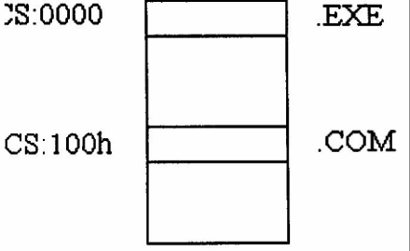

69

- Khai báo biến

Với chương trình dạng .COM chỉ có 1 segment và đó là code segment. Vậy khai báo biến ở đâu? Khai báo biến ở code segment và được tiến hành như sau:

.CODE

Nhãn Chương trình [jmp Nhãn khác

Khai báo biến

Nhãn khác]

- Trở về DOS

( EXE + .COM) (.COM)

mov ah, 4ch int 20h

int 21h

1.11.4. Dạng thường thấy 1 chương trình ASM để được dạng COM

(Khai báo Macro, Struc, Union)

Các Directive điều khiển segment
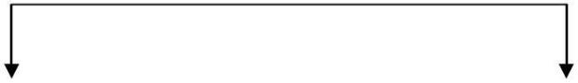

 | Dạng đơn giản |  |  |  | Dạng chuẩn
 | .MODEL tiny |  |  | code segment
 | .CODE |  |  | ORG | 100h
 | ORG | 100h |  | Assume cs:code, ds:code, ss:code
 | Nhãn CT: |  |  | Nhãn CT:
 | [jmp Nhãn khác |  |  | [jmp Nhãn khác
 | Khai báo biến |  |  | Khai báo biến
 | Nhãn, khác] |  |  | Nhãn khác]
 | Thân CT chính |  |  | Thân CT chính
 | Int | 20h |  | Int | 20h
 | [ Các CT con] |  |  | [ Các CT con
 | END Nhãn CT |  |  | code ends
 |  |  |  | END Nhãn CT

Chú ý : khi dịch ta dùng lệnh tlink/t để dịch sang dạng .COM Bài tập

Bài 1: Chia 2 số nguyên trong đó số bị chia là số nguyên, số chia là nguyên dương.

70

vao so bi chia:↵

Vao so chia:↵

Thuong là:↵

Co tiep tuc CT (C/K)?

C:\BT>edit chia.asm

INCLUDE lib1.asm

.MODEL small

.STACK l00h

.DATA

Ml db 13,10, ' Hay vao so bị chia: $'

M2 db 13,10, ' Hay vao so chia: $ '

M3 db 13,10, ' Thuong la : $ '

M4 db ‘  : $’

M5 db ' $'

M6 db 13,10, ' Co tiep tuc CT (C/K): $'

.CODE

PS: mov ax, @data

mov ds, ax

clrscr

Hienstring Ml

mov bx,ax ;bx = so gioi han

Hienstring M2

call VAO_SO_N

xchg ax, bx

Hienstring M3

and ax, ax ; kiểm tra có phải là số ân hay ko? jns Ll

Hienstring M4

Neg dx

Ll:

71
xor | dx, ax
div | bx
call | HIEN_SO_N
and | dx, dx
jz | KT
Hienstring |  | M5
mov | cx, 2
mov | si, 10
mov | ax, dx
L2:
mov | ax, dx
div | dx
call | HIEN_SO_N
and | dx, dx
jz KT
loop L2
KT:
Hienstring |  | M5
mov | ah, 1
int | 21h
cmp | a1,'c'
jne | Exit
jmp | PS
Exit:
mov | ah,4ch
int | 21h
Inculde | lib2.asm
END PS

Dạng .COM

C:\BT>edit chiacom.asm

72

Include lib1.asm

.MODEL tiny

.Code

org | 100h
PS:
Jmp | Start
M1 |  | db 13,10, ' Hay vao so bị chia: $ '
M2 |  | db 13,10, ' Hay vao so chia: $'
M3 |  | db 13,10, ' Thuong la : $ '
M4 |  | db '  : $'
M5 |  | db ' $ '
M6 |  | db 13,10, ' Co tiep tuc CT (C/K): $'
Start:
Clrscr
Hienstrtng M1
mov bx,ax |  | ;bx = so gioi han
Hienstring |  | M2
Call | VA O_SO_N
Xchg | ax, bx
Hienstring |  | M3

and ax, ax ; kiểm tra cóphải là số ân hay ko?

jnsL1

Hienstring M4

Neg dx

L1:

xor dx, ax

div bx

call HIEN_SO_N

and dx, dx

jz KT

73

Hienstring |  | M5
mov | cx, 2
mov | si, 10
L2:
mov | ax, dx
div | dx
call | HIEN_SO_N
and | dx, dx
jz KT
loop L2
KT:
Hienstring |  | M5
mov | ah,1
int | 21h
cmp | al, 'c '
jne | exit
jmp | PS
Exit:

int 20h

Include lib2.asm

END PS

n n
Bài 2: Tính tổng ∑ − i = ∑i
i=1 i=1

Khi chạy chương trình yêu cầu:

Nhap so n: 5 ↵

Tong so tu -l đen -5 la: ↵

Co tiep tuc chuong trinh (C /K)?

C:\BT>edit sum.asm

Dạng .EXE

INCLUDE libl.asm

74

Stack segment
Db | 100h dup(?)
Stack ends
Data segment
Ml | db 13,10, ' Nhap so n: $'
M2 | db 13,10, ' Tong tu - 1 den - : $ '
M3 | db ‘  la : $'
M4 | db 13,10, ' Co tiep tuc CT (C/K): $'

Data ends

Code segment

Assume cs:code, ds: data, ss: stack

PS:

mov | ax, data
mov | ds, ax
clrscr
Hienstring |  | Ml
call | VAO_SO_N
Hienstring |  | M2
call | HIEN_SO_N
Hienstring |  | M3
mov | cx,ax
dec | cx
L1:
add | ax, cx
loop | L1
reg ax
call | HIEN_SO_N
Hienstring |  | M4
mov | ah, 1
int | 21h

75

cmp al, 'c'

jne Exit

jmp PS

Exit:

mov ah,4ch

int 21h

Inculde lib2.asm

Code end

END PS

Dạng >COM

C:\BT>edit sumcom.asm

Inclụde libl.asm

.MODEL | tiny
.Code segment
org | 100h
assume cs:code, ds: data, ss: stack
PS:
Jmp Start
Ml | db 13,10, ' Nhap so n: $'
M2 | db 13,10, ' Tong tu - 1 den - : $ '
M3 | db ‘  la : $’
M4 | db 13,10, ' Co tiep tuc CT (C/K): $'
Start:
clrscr
Hienstring |  | Ml
call | VAO_SO_N
Hienstring |  | M2
can | HIEN_SO_N
Hienstring |  | M3
mov | cx,ax

76

dec cx

L1:

add ax, cx

loop L1

reg ax

call HIEN_SO_N

Hienstring M4

mov ah, 1

int 21h

cmp a1, 'c'

jne Exit

jmp PS

Exit:

int 20h

Include lib2.asm

Code ends

END PS

Chú ý: dùng tlink/t

Một số lưu ý khi sử dụng thanh ghi thay cho biến nhớ

- Nguyên tắc chung: cố gắng sử dụng thanh ghi thay cho biến nhớ trong trường hợp có thể, chương trình sẽ chạy nhanh hơn.

- Các loại biến: biến xâu và biến trường sồ (không được dùng thanh ghi), biến số (dd, dw) dùng thanh ghi được (dd, dp, dt: không dùng).

- Các thanh ghi có thể dùng thay miến nhớ AX(ah, al), CX, BX, SI, DI, BP.

- Các thanh ghi không được phép thay biến nhớ: CS, DS, SS, IP, SP, FLAG

- Thanh ghi AX: có thể đứng làm toán hạng cho hầu hết các lệnh ASM. Ngoại lệ làm toán hạng ẩn trong các lệnh MUL/IMUL và DIV/IDIV.

Ví dụ:

mul bx ; ax*bx → dx: ax

Trong các lệnh IN/OUT chỉ có al có thể thực hiện hai lệnh này, không có thanh ghi nào thay thế được.

77

IN al, địa chỉ cổng

OUT địa chỉ cổng, al/ax

- Thanh ghi BX giống như AX ngoại trừ

Người lập trình có thể dùng bx làm con trỏ offset (SI/DI)

Ví dụ: lea bx,a

- Thanh ghi CX : chỉ số của lệnh loop, trong các lệnh dịch, quay với số lần lớn hơn hoặc bằng 2.

sar ax,4 ≡ mov cl/cx, 4

sar ax, cl/cx

- Thanh ghi DX

Ngoại lệ: Toán hạng ẩn mul/imul và div/idiv, địa chỉ cổng khi ≥ 256

Ví dụ: địa chỉ cổng COM1 là 378h

I N AL 378h ≡ mov dx,378h in all/ax

- Thanh ghi SI,DI

Ngoại lệ: Là con trỏ offset trong các lệnh làm việc với xâu. Người lập trình ASM có thể dùng SI, DI làm địa chỉ offset của biến nhớ

- Thanh ghi BP

Ngoại lệ: làm con trỏ offset của stack khi liên kết ngôn ngữ bậc cao với ASM khi hàm có đối.

78

CHƯƠNG 2: LIÊN KẾT CÁC NGÔN NGỮ BẬC CAO VỚI ASM

Mục đích: Tận dụng sức mạnh của các ngôn ngữ bậc cao và tốc độ của ASM.

Cách liên kết: Bất kỳ một ngôn ngữ bậc cao nào liên kết với ASM đều phải tuân theo 2 cách sau:

Cách 1 : Inline Assembly.

cách 2: Viết tách tệp của ngôn ngữ bậc cao và tệp của ASM

2.1. Liên kết Pascal với ASM

2.1.1. Inline ASM

Cơ chế. Chèn khối lệnh ASM vào chương trình được viết bằng Pascal.

Cú pháp:

Các câu lệnh Pascal

ASM

các câu lệnh ASM

end;

Các câu lệnh Pascal

Ví dụ: So sánh 2 số và hiện số lớn hơn ra màn hình.

SS.Pas

Uses crt;

Label L1

Var

s1, s2 :Integer;

Begin

write (‘nhập so thu nhat :’ ); readln(s1);

write (‘nhập so thu hai :’); readln(s2);

ASM

mov ax,s1

mov bx,s2

cmp ax, bx

jg l1

xchg ax, bx

79

l1:

mov s1,ax

end;

write (‘so lon hơn la :’ , s1:5);

readln;

end.

Cách dịch và liên kết:
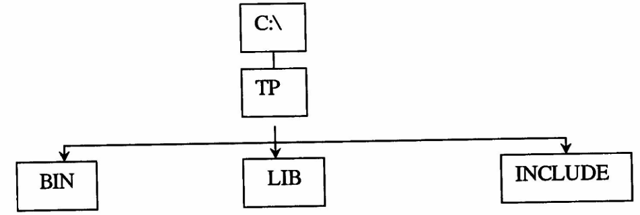

TP.exe: Đây là chương trình dịch của TP với các tuỳ chọn được xác lập bởi menu options.

TPC.exe: Đây là chương trình dịch của TP với các tuỳ chọn được xác lập trên dòng lệnh dịch.

Cú pháp: tpc -ml -IC:\tp\include -LC:\tp\lib ss

Ưu điểm: Rất dễ liên kết và viết.

Nhược điểm: Các lệnh ASM được dịch nhờ bởi chương trình dịch của TP có sai sót.

2.1.2. Viết tách biệt tệp ngôn ngữ Pascal và tệp ASM

Các vấn đề nảy sinh cần giải quyết: có 4 vấn đề

Vấn đề l: Đa tệp do đó phải khai báo PUBLIC và EXTRN với các nhãn dùng chung.

Khái báo Pascal:

Bất kể một khai báo nào của Pascal đều là Public do đó không cần phai khai báo tường minh public.

Với các nhãn là biến nhớ thì Pascal luôn giành lấy để khai báo Public

Với các nhãn là tên chương trình con thì ASM viết chương trình con nên

Pascal sẽ sử dụng chương trình con -> Pascal phải xin phép sử dụng như sau:

- Chương trình con là thủ tụC: Procedure tên_thủ_tục [đối]; extemal;

80

- Chương trình con là hàm: Function tên_hàm [đối]: Kiểu; extemal;

Khai báo của ASM.

Giống như đa tệp thuần tuý ASM

- Với nhãn là tên biến nhớ: Data extrn tên_biến_nhớ : kiểu Kiểu của ASM TP

Byte Chai Word Integer Dword Real
- Với nhãn là tên chương trình con :

Code

Public tên_chương_trình_con

tên-chương trình-con Proc

:

Ret

Tên_chương_trình_con endp

Vấn đề 2: Vấn đề near/far của chương trình con

Quy định chung của chương trình dịch TP

- Nếu chương trình con cùng nằm trên 1 tệp với chương trình chính hoặc chương trình con nằm ở phần implementation của Unit thì chương trình con đó là near.

- Nếu chương trình con nằm ở phần Interface của Unit thì chương trình đó là

far.

Ngoại lệ:

- Directive {$F⁺}: Báo cho chương trình dịch TP biết chương trình con nào nằm sau Directive {$F⁺} là far.
- Directive {$F⁻}: Báo cho chương trình dịch của TP biết những chương trình

con nào nằm sau Directive {$F⁻}phải tuân thủ quy định chung của chương trình dịch TP

Vấn đề 3: Cách chương trình dịch TP tìm tệp để liên kết:

Directive { $L }

Cú pháp : {$l tên_tệp [.obj]}

81

Vấn đề 4: Tên hàm ASM mang giá trị quay về

Muốn tên hàm ASM mang giá trị quay về dạng 2 byte phải đặt giá trị đó vào thanh ghi AX trước khi có lệnh Ret.

Muốn tên hàm mang giá trị 4 bytes thì phải đặt giá trị đó vào thanh ghi DX:AX trước khi có lệnh Ret.

Nhận xét:

Người viết Pascal quan tâm đến vấn đề: 1, 2, 3.

Người viết ASM quan tâm đến vấn đề: 1,4.

Phương pháp l: Chương trình con không đối. Chuyển giao tham số thông qua khai báo biến toàn cục.

Ví dụ: Tính a^{n}.
vd1.pas

- Nhập giá trị a, n

- Gọi chương trình con tính a^{n} do asm viết

- Hiện kết quả.

vd2.asm: chương trình tính a^{n} .
vd1.pas

Uses crt;

Var

a,n: Integer

{$F⁺}
function a_mu_n: integer; external;

($L vd2 [. obi]}

{$F⁻}
Begin Clrscrl;

writeln(' Chuong trinh tinh a mu n !);

write (‘nhập so a:’ ); readln(a);

write (‘Nhap so n:’ ); readln(n);

write (a, ‘luy thua’ , n , ‘la :’ , a_mu_n : 5 );

readln;

End.

82

vd2. asm

.model large

.data

EXTRN a:word, n:word

.code

Public a_mu_n

a_mu_n proc

mov bx,a

mov cx,n

mov ax,1

and cx,cx

jz kt

lap:

imul bx

loop lập

kt:

a_mu_n endp

end

Cách dịch và liên kết

b1: Dịch tệp .asm sang .obj

C:\asm> tasm vd2 -> vd2.obj

b2: Dịch .pas và liên kết

C:\asm>tpc –m1 với -> vd1.exe

Phương pháp 2: Chương trình con có đối. Chuyển giao tham số thông qua Stack

Nguyên lý: Chúng ta đều biết chương trình con không ASM không có đối. Tuy nhiên khi liên kết Pascal với ASM thì Pascal giả thiết chương trình con ASM có đối. Số lượng đối và kiểu đối do Pascal giả thiết.Với giả thiết đó khi gọi chương trình con, Pascal phải đưa tham số thực vào Stack (theo chiều từ trái qua phải).

Cơ chế: function test(bl:integer, b2:integer, b3: integer): integer; extemal;

:

83

test (a,b,c)

Bướcl : Tham số thực đưa vào Stack theo chiều từ phải qua trái

Bước 2: Địa chỉ lệnh tiếp theo đưa vào Stack (4 byte)

Bước 3: Hệ điều hành đưa địa chỉ đầu của chương trình con ASM vào CS:IP -> chuyển sang chương trình con .

.model large

.code

Public test

Test Proc

Push bp

mov bp,sp

Thân chương trình con ASM

pop bp

ret n ; n là số lượng byte mà tham số thực chiếm trong Stack.

Test endp

Ví dụ: Tính a^{n} đối với hàm có đối
lt1.pas

Uses crt;

Var a, n : integer;

{$F⁺}

function lt(b1: integer, n2: integer): Integer; external; {$L lt2}

{$F⁻}
Begin

clrscr;

write('Nhap so a:’ ); readln(a);

write ('Nhap so n:’ ); readln(n);

write ( 'ket qu a la : ' lt (a, n) : 5);

readln;

End.

lt2. asm

84

.model large

.code

Public lt

lt Proc

push bp

mov bp,sp

mov bx, [bp +8]

mov cx,[bp + 6]

mov ax, 1

and cx, cx

jz kt

lap:

imul bx

loop lap

kt:

pop bp

ret 4

lt endp

end

Dịch như sau:

Tasm lt2 -> lt.obj

Tcp -ml ltl -> ltl.exe

Bài tập: Trung bình cộng 2 số

Cách1: Hàm không đối

TBC.asm

Uses crt;

Var s1, s2, flag : Integer;

{$F⁺}
function tb(): Integer; external;

{$L tbc2}

85

{$F⁻ }
Begin

clrscr;

flag := 0;

Write (' Nhap so thu nhat:' ); readln(s1);

Write(' Nhap so thu hai:’ ); readln(s2);

Write(' Trung binh cong 2 so la:’, 0.5*flag + tb:5); readln; End.

tbc2.asm

.model large

.data

extrn s1: word , s2: word, flag: word

.code

public tb

tb proc

mov ax,s1

mov bx,s2

add ax, bx

sar ax, 1

jnc l1

mov flag, 1

Ll. ret

tb end

End

Cách 2: Hàm có 3 đối

TBC.asm

Uses crt;

Var s1, s2, flag : Integer;

{$F⁺}

function tb (f :integer, n1: integer, n2:integer): Integer; external;

86

{$L tbc2}

{$F⁻}
Begin

flag : = 0;

write (‘Nhap so thu nhat:’ ); readln(s1);

write(' Nhap so thu hai:’ ), readln(s2);

Write ( ' Trung binh cong 2 so la :’, 0. 5 *flag + tb (flag, s1,s2):5); Readln;

End.
tbc2.asm
.model large
.code
public tb
tb push | proc
mov | bp
mov | bp,sp
mov | ax, {bp+8}
add sar bx, {bp+6}
_{jnc mov} ax, bx ax, 1
mov L1:
pop ret | l1
6 bo | cx, 1
End | {bp + 10},cx
Bài tập _{bp} |  | 1 : Tính tổng của dãy số nguyên
Trong |  | đó: Pascal

end

87

- Nhận số lượng các thành phần

- Nhận các số của mảng

- Hiện các số của mảng ra màn hình

- Gọi ctc tính tổng do ASM tính

- Hiện tổng

ASM: Viết chương trình con tính tong

Giải

Viết một chương trình pascal T1.pas

uses crt;,

label L1;

type //cho phép khai báo xác lập kiểu khai báo biến mới mới

m=array[1..100] of integer;

Var

sltp i: Integer;

- m;

tl:char;

{$F⁺} //báo hàm xếp khai báo la far

function sum(mang:m, n:integer): Integer //do ASM thực hiện

{$L T2} //hàm đó nằm ở file T2.obj

{$F⁻} //các hàm dùng sau theo chuẩn P Begin

L1:

Write (‘nhap so thanh phan sltp =’: ); readln(sltp); Write ('nhap vao day cua cac thanh phần ); for I = 1 to sltp do begin

write ( 'a[‘, I,’ ] =’ ); readln (a[i]) ;

end

write (' Day so vua nhap vao la:' );

for I := 1 to sltp do write(a[i], ‘ ‘ );

writeln;

88

write('co tiep tục không C/K ? );

tl : = readkey;

if(tl= ‘c’ ) then gotoL1;

readln;

END.

T2.ASM

.Model large

.code

public sum

sumproc //a: d/c cua a0 dc dua vao stack mat 4 byte do offset+seg, cat vao theo

//chieu tu trai qua phai,

push bp

mov bp,sp

mov cx, [bp + 6]

les bx, [bp + 8]

//lay 2 byte dua vao BX va 2 byte tiep theo vao ES

Xor ax, ax

lap:

add ax, es: [bx]

add bx,2

loop lap

pop bp

ret 6 //tra lai 6 byte 4 byte cho a, 2 byte cho sltp end

Dịch và liên kết:

bl : Dịch ASM sang .OBJ

C:\tuan t2 → T2.obj

T2 . obj nằm Ở {$L T2} .

b2 : Dịch và liên kết P

C:\tuan>tpc -ml tl ->tl.exe

89

Sử dụng directive ARG
dx, bx
bp,cs
ax, [bp + 6] bx,[bp + 8] cx,[bp+10] dx,ax

Lý do: cho phép người viết chương trình con ASM (trong trường hơp có đối) viết đúng chương trình con ma không biết cấu trúc của Stack.

Cúpháp: tên chương trình con PROC

ARG tên đối : kiểu = Retbytes (tên đối dược xắp xếp từ phải sang trái)

Bài tập 2: Tính tổng cấp số cộng khi biết n, d, u1

Pascal: cscl.pas

Uses crt;

Var n, d, u1 :Integer;

{SF⁺}
function csc(n1: integer, n2: integer, n3: integer):integer; external;

{$L csc2} //tìm ở tệp csc2. obj, không có đường dẫn thì ở thư mục hiện hành

{$F⁻} //báo theo chuan P
Begin

write('nhap vao n = '); readln(n); write('nhap vao d = ),' readln(d); write('nhap vao u1 = ); readln(d); write('tong cap so cong = , csc(n,d,u):5); End.

Viet ASM: csc2. asm (khong dung directive)

cach 1 :

.model large

.code
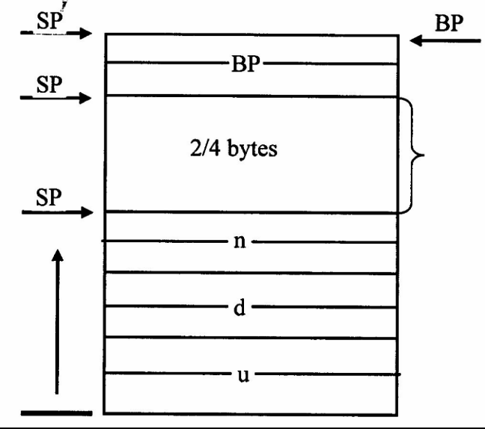

public csc

csc proc

push bp

mov

mov

mov

mov

mov

lap:

add

90

add ax, dx

loop lap

Pop bp

ret 6

csc endp

end

cách 2:

.model large

.code

Public csc

csc proc

ARG n3:word, n2:word, n1::word= Retbytes push bp

movbp, cs

movax, n3

movbx, n2

movcx,n1

movdx,ax

dec cx

lap:

add dx, bx

add ax, dx

loop lap

pop bp

ret Retbytes

csc endp

end

2.2 Liên kết c/c⁺⁺ với ASM

2.2.1. InlineAssembly

Cơ chế: Chèn khối lệnh ASM vào chương trình được viết bằng C/C⁺⁺

91

Cú pháp:

Các câu lệnh C

ASM lệnh ASM

ASM lệnh ASM

ASM lệnh ASM

Các câu lệnh C

hoặc cách kháC:

Các câu lệnh C

ASM { // dấu ngoặc phải cùng một dòng

khối lệnh ASM

}

Các câu lệnh C

Ví dụ: Tính Tổng 2 số nguyên

Tong.C

#include <stdio.h>

#include <conio.h>

int s1,s2

Void Main(void) thiếu hàm f() không có giá trị trả về thì ct sẽ mặc định là int

{

clrscr();

printf(“\n nhap vao so thu nhat :”); scanf(“%d”,&s1); printf(“\n nhap vao so thu hai :” ); scanf(“%d”,&s2);

//nếu không có format thì không báo lỗi và cũng không hiện ra màn hình ASM {

mov ax,s1

mov bx,s2

mov ax, bx

mov s1,ax

}

Printf ("\n tong cua hai so là %d” , s1);

92

Getch();
tên hàm ([đối]);

}

Dịch và liên kết :

Giả sử chúng ta cất giữ file trong thư mục ASM C:\ASM>tcc -ms -IC:\tc\include -LC:\tc\lib tong.c

//phần trên có thể dịch được nếu chúng ta dã khai báo trong Autobat thì bất cứ

- đâu cùng gọi được tcc. còn không chúng ta phải viết như sau:

C:\ASM>C:\tc\bin\tcc -ms –IC:\include -LC:\tc\lib tong.c

ưđ: Dễ liên kết Nhược điểm :

• Khối lệnh ASM được dịch nhờ bởi TC → không chuẩn

• Không cho phép có nhãn nhảy trong khối lệnh ASM được chèn

vào C→ khối lệnh chèn vào không linh hoạt và không mạnh.

2.2.2 Viết tách biệt C/C⁺⁺ và tệp ASM

Một số vấn đề nảy sinh cần giải quyết khi viết tách biệt, có 3 vần đề Vấn đề: (đa tệp)

Chúng ta phải liên kết các file với nhau do đó chúng ta phải khai báo Public và Extemal với các nhãn dùng chung.

Khai báo trong C/C⁺⁺
PUBLIC: Bất kỳ một khai báo nào của C/C⁺⁺ đều là Public, nên không cần

khai báo tường minh. Với nhãn là biến nhớ cho phép ASM khai báo Public và c/c⁺⁺ xin phép được dùng

cú pháp:

Extem kiểu tên biến ASM

char db

int dw

float dd

EXTERNAL: Khai báo để được phép dùng chương trình con của ASM Extern kiểu

Khai báo của ASM. Giống như đa tệp thuần tuý Vấn đề 2

93

Người viết ASM phải thêm dấu '_' vào trước các nhãn dùng chung với C/C⁺⁺ và thêm ở mọi nơi mà nhãn đó xuất hiện. Vì dùng C khi dịch các nhãn ở ngoài nó đều thêm '_' vào trước nhãn.

Vấn đề 3 Tên hàm ASM mang giá trị quay về AX, DX:AX tương ứng 2,4 byte

Phương pháp 1 (Hàm không đối)

Chúng ta phải chuyển giao tham số thông qua biến toàn cục

Ví dụ Tính giai thừa của n!

- Nhập n; Gọi chương trình con tính n! do ASM tính; Hiện kết quả ASM: Viết chương trình con tính n!

gtn1.c

#include <stdio.h>

#include <conio.h>

int n

extern int gt();

Void main (void)

Printf ("\n Nhap vao n =” ); scanf("%n ", &n);

Printf ("\n %d Giai thua la: %d”,n , gt():5);

Getch();

}

//biến toàn cục sẽ cất trong Data, biến cục bộ cất trong Stack, static biến cục bộ cất trong Data

gtn2.asm

.model small/large // ms/-ml

.data

extrn _n: Word

- dw ?

- dw ?

.code

public _gt

_gt proc

mov a,1

94

mov b,2

mov cx, _n

cmp cx

jb exit

dec cx

lap:

mov ax, a

mul b

mov a,ax

inc b

loop lap

exit:mov ax, a

ret

_gt endp

end

Dịch liên kết file

tcc ms/ml IC:\tc\include -LC:\tc\lib gtn1 gtn2.asm -> gtn1.exe.

Phương pháp 2 (Hàm có đối)

Hàm có đối thì chương trình phải chuyển giao tham số thông qua Stack.

Lý do: Chúng ta biết chương trình con thuần tuý ASM không có đối. tuy nhiên khi C/C⁺⁺ liên kết với ASM thì nó giả thiết chương trình con ASM có đối. Số lượng đối, kiểu đối do C/C⁺⁺ giải thiết và với những giả thiết đó thì chương trình con

ASM. C/C⁺⁺ đưa tham số thực vào Stack và người viết chương trình con ASM phải vào Stack lấy giá trị đó.

Giải thích

extern int test (int n1, int n2, int n3);

Vòm main (void)

{

int a,b,c

-

95

test (a,b,c);

-

}

có 5 bướC:

.model small

[.data]

public _test

_test proc

push bp

mov bp,sp

các lệnh ASM

pop bp

ret

_test endp

end

Bài tập 3: tính n! hàm có 1 đối

gtn1.c

#include <stdio.h>

#include <conio.h>

int n

extern int gt(int i);

Void main(void)

{

clrscr();

printf(“\n Nhap vao n =” ); scanf (“%n ", &n); printf("\n %d Giai thua la : %d",n , gt(n):5); getch();

}

gtn2.asm

.model small/large //-ms/-ml

96

.data

a dw ?

b dw?

.code

public _gt

_gt proc push

bp mov bp,sp

mov a, 1

mov b, 2

mov cx, _n

cmp cx

jb exit

dec cx

lap:

mov ax,a

mul b

mov a,ax

inc b

loop lap

exit:

mov ax, a

pop bp

ret

_gt endp

end

Bài tập 4 Tính trung bình cộng 2 số nguyên

Cách 1 : Hàm không có đối

- Sl,S2, flag là các biến toàn cục.

- Tên Hàm ASM -> trung bình cộng làm tròn dưới.

97

TBC1.C

#include <stdio.h>

#include <conio.h>

int s1, s2, flag = 0;

extern int tbc();

Void main(void)

{

Printf ("\n nhap vao so thu 1 : “); scanf(“%d” ,&s1);

Printf ("\n nhap vao so thu 2 : “); scanf(“%d” ,&s2);

Printf ( “\n Trung binh cong cua 2 so nguyen la: %d”, tbc()+0.5*flag); getch();

}

- chú ý ngôn ngữ C phân biệt chữ hoa và chữ thường.

TBC2.ASM

.model small

.data

extrn _s: Word, _s2: Word, flag: Word

.code

public _tbc

mov ax, _s1

mov bx, _s2

add ax, bx

sar ax, 1

Jnc exit

mov cx, 1

mov _flag, cx

exit:

ret

_tbc endp

end

Cách 2:

98

- s1,s2 là biến cục bộ -> trong Stack

- flag là biến toàn cục

- hàm tính trung bình cộng là làm tròn dưới.

TBC1.C

#include <stdio.h>

#include <conto.h>

int flag = 0;

extern int tbc(int n1, int n2);

Void main(void)

{

int s1,s2;

Printf (“\n nhap vao so thu 1 :” ), scanf("%d",&s1); Printf (“\n nhap vao so thu 2 :” ); scanf("%d",&s2);

Printf ( “\n Trung binh cong cua 2 so nguyen la: %d”, tbc()+o.5*flag); Getch();

}

TBC2.ASM

.model small

.da ta

extrn flag: Word

.code

public _tbc

_tbc proc

push bp

mov bp, sp

mov ax,[bp+4]

mov bx, [pb + 6]

add ax, bx

sar ax, 1

jnc exit

99

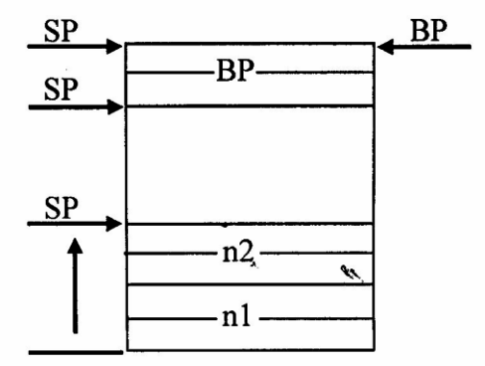
mov cx, 1

mov _flag, cx

exit:

pop bp

ret

_tbc endp

end

Bài tập 5: Sắp xếp dãy số theo chiều tăng dần.

• Nhận số lượng thành phần

• Nhận các số đưa vào một mảng

• Hiện các số của mảng ra màn hình

• Gọi chương trình con sắp xếp do ASM viết

• Hiện các số đã xắp xếp

ASM: Viết chương trình con sắp xếp dãy số.

Giải

#include<stdio.h>

#include<conio.h>

extern sx(int n, int far* mang);

Void main(void)

{

int sltp a[100];

printf (“\n Nhap vao sltp =”); scanf("%d", &sltp);

printf (“\n Nhap vao cac so cua mang” ); for

(I=0, I<sltp, I++)

{

printf ("\n a[%d]= ", i); scanf("%d” ,&a[i]);

}

printf (“\day so vua nhap vao la” );

for(i=o, I<sltp, I++) printf("%d”, a[i]);

100

sx(sltp a);

printf("\ day so đa sap xep la”);

for(i=0, I<sltp, I++) printf("%d ", a[i]);

getch();

}

sx2. asm

.model small

.code

public sx

_sx proc

.push bp

mov bp, sp

mov si, [bp+4]

dec si

l1:

mov cx, [bp+4]

les bx, [bp + 6]

dec cx

l2:

mov ax,es:[bx]

mov dx,es:[bx+2]

cmp ax,dx

jl l3

mov es:[bx+2],ax

mov es:[bx],dx

l3:

add bx, 2

loop l2

dessi

jne l1

101

pop bp

_sx endp

end

chú ý: Directive ARG

Cú pháp ARG tên đối Kiểu

- C ngược với P là từ trải qua phải

Liên kết C⁺⁺ với ASM

Giống C liên kết với chương trình con trừ một vấn đề tên chương trình con ASM.

C:

.code

public _tên chương trình con

_tên chương trình con proc

các câu lệnh của ASM

ret

_tên chương trình con endp

End.

C⁺⁺:
.code

public @tên chương trình con $...

@tên chương trình con $...

các câu lệnh ASM

ret

@tên chương trình con $... endp

Các bướC:

b1: Viết modul C⁺⁺. cpp

b2: Dịch từ đuôi cpp ra .asm

tcc -S tên tệp.cpp -> tên tệp.asm

b3: Hiện lên màn hình tên tệp .asm (ở dòng cuối cùng có @tên chương trình con $...)

Bài tập 6: So sánh 2 số và hiện số bé

102

SS1.CPP

#include<iostream.h>

#include<conio.h>

extern int ss(int n1, int n2);

Void main(void)

{

int s1,s2

clrscr();

cout<< “\n nhap so thu nhat:”; cin>>s1; cout<< “\n nhap so thu hai :”, cin>>s2; cout<< “\n So be la:”; << ss(s1,s2);

getch()

};

Sau khi viết song ta dịch

tcc -S ss1.cpp -> ss1.asm

Hiện ss1.asm lên màn hình : -> @ss$ ...

.model small

.code

public @ss$ ...

@ss$... proc

push bp

mov bp, sp

mov ax, [bp + 4]

mov bx, [bp + 6]

cmp ax, bx

jl l1

xchg ax, bx

l1;

pop bp

@ss$... endp

End.

103

CHƯƠNG 3: LẬP TRÌNH HỆ THỐNG

Lập trình hệ thống thực chất là nghiên cứu các ngắt của hệ thống. Chương này gồm 6 phần

3.1. Các bước khi máy tính khởi động

Từ khi bật máy đến khi hiện thị C:\> thì máy tính làm gì ?

Với CPU của intel (hoặc là hỗ trợ). khi bật máy tính thì ngay lập tức thanh ghi CS=F000h và thanh ghi IP = FFFOh. Đây là địa chỉ của vùng nhớ ROM và máy tính nhảy đến vùng ROM BIOS này, với byte này chứa mã máy của lệnh nạp, 2 byte tiếp theo là địa chỉ nhảy đến chương trình kiểm tra đầu tiên của máy tính.

ROM BIOS nếu là 2k thì nó được viết bằng ASM. Nếu là 128K thì bên trong viết bằng ASM bên ngoài viết bằng C.

ROM BIOS chứa chương trình khởi động máy tính và chứa chương trình con ngắt của BIOS.

Kiểm tra CPU

Kiểm tra các thanh ghi bên trong CPU bằng cách lần lượt cho các giá trị FFFFH, 0000H, 5555H và kiểm tra có đúng không?

• Nếu không đúng màn hình hiển thị Fatal Error

• Nếu đúng kiểm tra tiếp

Kiểm tra cấu hình tối thiểu của máy tính: Bàn phím

Kiểm tra một số linh kiện trên mainboard: 8259, 8250, 8237, 8253

Kiểm tra checksum của ROMBIOS:

Khi sản xuất máy tính thì ROM BIOS được nạp 2 lần:

Lần l: Nạp mã máy của 2 loại chương trình. Sau đó cộng tất cả các byte mã máy trên Rom để tạo thành một byte checksum ROM BIOS.

Lần 2: Nạp byte checksum vào ROMBIOS. Trong chương trình kiểm tra máy tính có một chương trình cộng lại tất cả các byte của mã máy trong Bios, được 1 byte checksum hiện thời.

So sánh 2 byte checksum. Nếu bằng nhau là tốt, nếu không bằng nhau trên màn hình hiện dòng chữ checksum error (máy tính vẫn chạy bình thường, nếu chạy đến vùng lỗi thi mới bộ ảnh hưởng)

Kiểm tra RAM

Cho lần lượt toàn bộ các byte của RAM là các giá trị FFH, 00H, 55H và kiểm tra đúng hay không?

104

(Từ lệnh Ctrl + Alt + Del)

Đưa địa chỉ đầu của chương trình con phục vụ ngắt của Bios vào bảng vector ngắt.

Cập nhật thông tin liên quan đến máy tính đang dùng vào vùng dữ liệu của ROM BIOS.

Kiểm tra liệu có Rom mở rộng không

Lấy boot sector vào RAM Trao quyền cho chương trình nằm ở boot sector. Lấy haiflle ẩn vào vùng RAM

Lấy command. com vào RAM (command.com dùng để dịch các câu lệnh của đối interpreter dùng dịch ra mã máy)

Dịch từng câu -> Interpreter

Dịch cả mảng - > compo...

Lấy [Autoexec.bat]

C:\>

3.2 Phân loại ngắt và khái niệm

Phân loại ngắt
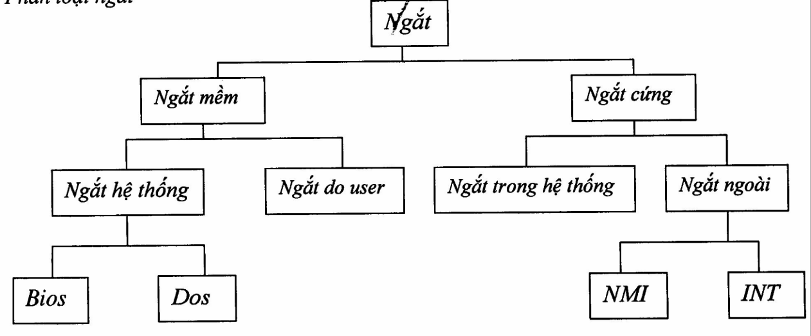

Một số khái niệm

Ngắt là gì

Ngắt là tạm dừng chương trình đang chạy để chuyển sang chạy một chương trình con phục vụ ngắt. sau khi chạy xong chương trình con phục vụ ngắt thì trở lại tiếp tục chạy chương trình đang dở.

Ngắt cứng

Ngắt cứng là ngắt sinh ra do tác động của các linh kiện điện tử.

105

Ngắt mềm Là ngắt kích hoạt bằng lệnh int n

Bảng vector ngắt:

Bảng vector ngắt:

Là vùng nhớ RAM chứa địa chỉ đầu của tất cả các chương trình con phục vụ ngắt của máy tính. Mỗi địa chỉ gồm 4 byte.

Độ lớn:

Máy tính có 256 ngắt x 4 = 1024 byte = 1kbyte Vị trí. Một kbye đầu tiên

Mối quan hệ số ngắt và địa chỉ ô nhớ đầu của bảng vector ngắt:

Địa chỉ ô nhớ = n x4

Ví dụ int 20h -> vị tri của nó là ô nhớ 20 +21 là offset, ô nhớ 22 + 23 là seg 3.3 Cơ chế khi một ngắt được kích hoạt

Chương trình con bình |  | Chương trình con phục vụ ngắt
Kích hoạt: CALL |  | Tác động của linh kiện hoặc lệnh INTR
Cơ chế đều có 5 bước
b1: Tham số thực đưa | vào | - Đưa flag vào Stack
Stack |  | - Đưa tham số thực nếu có vào Stack
b2: Địa chỉ của lệnh | tiếp | Địa chỉ của lệnh tiếp theo vào Stack
theo vào Stack
b3: Hệ đưa địa chỉ đầu của |  | HĐH không quản lý địa chỉ đầu tiên của chương
chương trình con vào CS:IP và |  | trình con phục vụ ngắt. Xong địa chỉ đầu tiên của
rẽ nhánh vào chương | trình | chương trình con phục vụ ngắt nằm trong bảng
con. |  | vector ngắt. Máy tính vào vị trí tương ứng của bảng
 |  | vector ngắt. Lấy địa chỉ đầu chương trình con phục
 |  | vụ ngắt CS:IP
b4: Thực hiện chương | trình | Thực hiện thận chương trình con phục vụ ngắt
con cho đến khi gặp lệnh RET, |  | cho đến khi gặp lệnh IRET thì vào Stack lấy địa chỉ
vào Stack lấy địa chỉ lệnh tiếp |  | lệnh tiếp theo -> CS:IP -> Quay về chương trình đã
theo đưa vào CS:IP -> Quay |  | kích hoạt
về chương trinh đã gọi
b5: Tiếp tục chương trình dang |  | Vào stack lấy giá trị cờ -> Flat -> tiếp tục chương
dở |  | trình

106

3.4. Các bước xác lập ngắt

3.4.1. Viết chương trình con phục vụ ngắt theo yêu cầu của thuật toán

Cú pháp:

tên chương trình con phục vụ ngắt proc

- Bảo vệ các thanh ghi mà chương trình con phục vụ ngắt phá vỡ

- Các lệnh ASM theo yêu cầu của thuật toán

- Hồi phục các thanh ghi mà thân chương trình con phục vụ ngắt phá vỡ

IRET

tên chương trình con phục vụ ngắt Endp

3.4.2. Lấy địa chỉ đầu của chương trình con phục vụ ngắt và đặt vào vị trí tương ứng của vector ngắt.

Lấy địa chỉ của chương trình con phục vụ ngắt Sử dụng 2 directive đó là SEG và OFFSET. Directive SEG:

Chức năng : Lấy địa chỉ đầu segment lệnh đầu của chương trình con phục vụ

ngắt.

Cú pháp: SEG tên chương trình con phục vụ ngắt

Ví dụ: Mov ax, SEG tênctcpvn

Directive OFFSET

Chức năng: Lấy địa chỉ đầu offset lệnh đầu của chương trình con phục vụ

ngắt.

Cú pháp: OFFSET tên chương trình con phục vụ ngắt

Ví dụ: Mov bx,OFFSET tênctcpvn

đưa địa chỉ đầu của ctcpvn vào vị trí tương ứng của bảng vecter ngắt Cách 1 : Trực tiếp

Ví dụ ta can thiệp vào ngắt thứ 5h

Ctn5 Proc

:

Ret

Ctn5 endp

xor ax, ax

107

mov ds, ax

mov ax, offset ctn5

mov ds:[20],ax

mov ax,seo ctn5

mov ds:[22],ax

Cách 2: Gián tiếp nhờ chức năng 25h của ngắt int 21h. // tất cả các hàm của dos đều trong 21h.

Yêu cầu:

ds:dx <- seg:offset địa chỉ đầu của ctcpvn

al là số ngắt

an <- 25h

int 21h

Ví dụ:

Ctn5 Proc

:

Ret

Ctn5 endp

cli

mov dx, offset ctn5

mov ax, seg ctn5

mov ds, ax

mov al, 5h

mov ah, 25h

int 21h

sti

Bài tập:

Hãy xác lập ngắt bỏ tác dụng của phím printscreen.

Muốn in nội cung của màn hình ở chế độ dos ra màn hình ta có 2 cách

- Ấn phím printscreen.

- Gọi ngắt int 5h

Có 2 cách làm:

108

C1: Dùng chương trình debug để bẻ lái vector ngắt.

b1: Khởi động debug C:/asm>debug

b2: Dùng lệnh D để hiện vecter ngắt.

D 0:0 //xem 128 byte đầu của vectơ ngắt

0:0000 là 16 byte đầu của bảng vectơ ngắt địa chỉ của ngắt int 0 - int 3

0:0010 là 16 byte đầu của bảng vectơ ngắt địa chỉ của ngắt int 4 - int 7 Dữ liệu trong ngắt thứ 5 là 54 ff 00 f0 -> địa chỉ là f000:ff54

b3: Dùng lệnh U để dịch ct từ dạng .exe sang .asm U f000:ff54

địa chỉ | mã máy | lệnh dạng gợi nhớ
f000:ff54
: : | :
f000:ffd6 |  | Iret

b4: Dùng lệnh E của debug để sửa địa chỉ đầu có trong bảng vectơ ngắt

- 0:0014 54 d6

//có hai cách để khôi phục lại là dùng lệnh E hoặc khởi động lại máy C2: Viết chương trình để bỏ tác dụng của phím Printscreen

.model

.stack 100h

.code

Start:

cli

mov dx,offset ctn

mov ax,seg ctn

mov ds,ax

mov al,5 mov

ah,25h int

21h stimov

ah,4ch

109

int 21h

ctn proc

iret

ctn endp

end start

3.5. Vùng dữ liệu ROM BIOS

Vùng dữ liệu trong ROM BIOS là gì

Là vùng RAM chứa các thông tin liên quan đến máy tính đang dùng. Các thông tin ấy được được cập nhật vào vùng nhớ này khi máy tính khởi động.

Độ lớn: 256 bytes

Vị trí: ngay sau bảng vectơ ngắt.

Một số thông tin của vùng dữ liệu ROM BIOS

- 0:400h - 0:407h : Địa chỉ cổng Com (đại chỉ của ngoại vi chỉ có 2 bytes).

0:400h + 401h Địa chỉ của cổng Com 1

0:402h + 403h Địa chỉ của cổng Com 2

0:404h + 405h Địa chỉ của cổng Com 3

0:406h + 407h Địa chỉ của cổng Com 4

- 0:408h - 0:40Fh: Địa chỉ của 4 cổng LPT 0:408h + 0:409h Địa chỉ cổng LPT 1

0:40Ah + 0: 40Bh Địa chỉ cổng LPT 2

0:40ch + 0: 40Dh Địa chỉ cổng LPT 3

0:40Eh + 0: 40Fh Địa chỉ cổng LPT 4

- 0:410 + 0:411h: Danh sách thiết bị

0:0410h

110

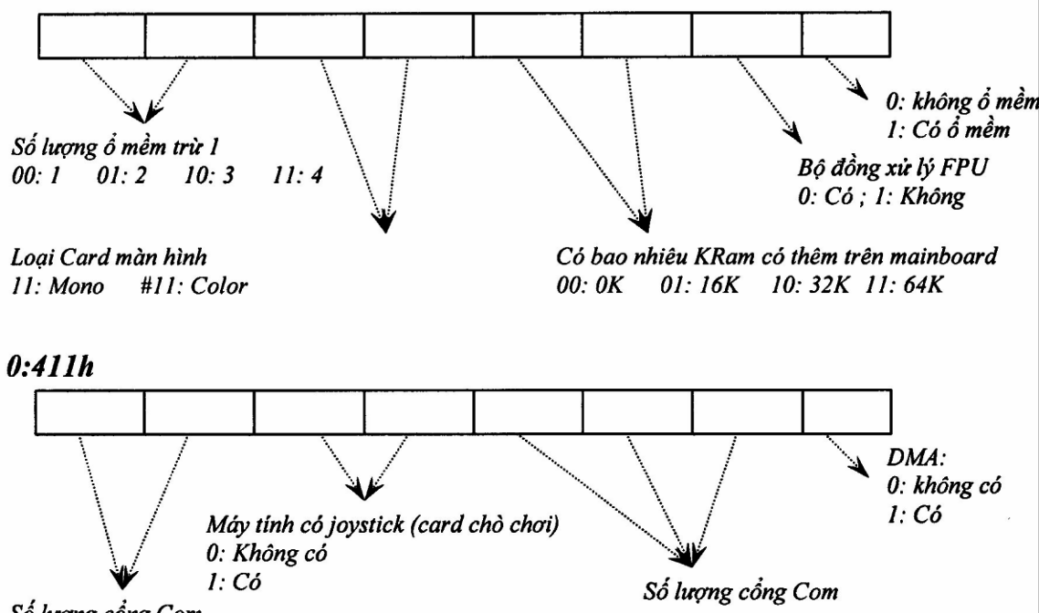

Cách lấy thông tin từ vùng dữ liệu ROM BIOS.

Dùng Debug

D0:400h

0:400h Sẽ hiện 16 byte là địa chỉ của 4 cổng Com, 4 cổng LPT, địa chỉ chỉ có 2

byte

0:410h Hai byte đầu tiên là 23h C5h

Viết chương trình

Bài tập 1: Hãy viết chương trình cho biết máy tính của bạn có ổ mềm hay không, nếu có thi là bao nhiêu bao nhiêu ổ mềm.

- Lấy dữ liệu trong địa chỉ 0:410h

- Lấy dữ liêu của thanh ghi đó

- Có hai cách: Dùng ngắt int 11h và tự trỏ lấy

OMEM.ASM

include lib1.asm

.model small

.stack 100h

.data

m1 db ' không có ổ mềm nào ! $ '

m2 db ' số lượng ổ mềm là: $ '

.code

111
start:

mov ax, @data

mov ds,ax

clrscr

int 11h

shr al, 1

jc l1

hienstring m1

jmp exit

l1:

hienstring m2

mov c1,5

shr al,cl

inc al

add al,30h

mov ah,0eh

int 10hexit:

mov ah, 1

int 21h

mov ah,4ch

int 21h

end start

Bài tập 2: Hãy viết chương trình cho biết máy tính của bạn có những cổng com nào hay không? nếu có thi bao nhiêu, cho biết địa chỉ cổng com dạng hexa.

Lấy đia chỉ 0:411h cho vào thanh ghi 8 bit

Tách 3 bit cho biết số lượng của cổng com and với 0Eh

Địa chỉ cổng Com, số lượng cổng com đưa vào CX địa chỉ cổng com trong 2 ô nhớ 0:400h + 401h

COM.ASM

include lib1.asm

_stack segment

112

db 100h

_stack ends

datasegment

tb1 db 10,13, ' Không co c ổng com nào ! $ '

th2 db 10,13, ' Số lượng cổng com là: $ '

th3 db 10,13,' Địa chỉ cổng com là: $'

tb4 db ' $ '

dataends

code segment

assume cs:code, ds:data, ss:stack

start:

mov ax,@data

mov ds,ax

clrscr

int 11h

mov al,ah

and al,0eh

jnz 11

hienstring tb1

jmp exit

l1:

hienstring tb2

shr al, 1

mov cl,al

xor ch,ch

add al,30h

mov ah,0eh

int 10h

hienstring tb3

xor ax,ax

113

mov es,ax

mov bx,400h

lap:

mov ax,es:[bx]

call hien_hexa

hienstring th4

add bx,2

loop lap

exit:

mov ah, 1

int 21h

mov ah,4ch

int 21h

;......................................

hien_hexa proc

push ax, bx, cx, dx

mov bx, 16

xor cx,cx

hxl :

xor dx,dx

div 16

cmp dx, 10h

jb hx2

add dx,7

hx2:

add dx,30h

push dx

inc cx

add ax,ax

jnz hx1

114

pop ax

mov ah,0eh

int 10h

loop hx3

pop dx,cx,bx,ax

ret

hien_hexa endp

code ends

end start

Bài tập 3: Cho biết đia chỉ cơ sở của Video RAM máy tính đang dùng kn: là vùng nhớ RAM chứa nội dung hiện ra màn hình

Mono: Địa chỉ cơ sở là: B000h

Color: : B800h

VR.asm

include lib1.asm

.model tiny

.code

org 100h

Start:

jmp khaibao

tb db 'địa chỉ cơ sở của Video RAM là: $'

khaibao:

clrscr

int 11h ; Đưa địa chỉ 0: [410] -> Al, 0: [411] -> Ah

hienstring tb

add al,30h

cmp al,30

je mono

mov ax,0B800h

jmp Hien

mono:

115

mov ax,0B000h

Hien:

call Hien_hexa

mov ah, 1

int 21h

int 20h

Hien_hexaproc

:

Ret

Hien_Hexa endp

Endstart

3.6. Các ngắt hay dùng trong hệ thống

- Ngắt liên quan đến bàn phím

- Ngắt liên quan đến màn hình

- Ngắt liên quan đến đĩa

- Ngắt liên quan đến thư mục

- Ngắt liên quan đến tệp

- Ngắt liên quan đến máy in

- Ngắt liên quan đến chuột

- Ngắt liên quan đến thời gian

- Ngắt liên quan đến truyền tin nối tiếp

Khái niệm: Mỗi một ngắt của chương trình hệ thống thường có nhiều chức năng để chọn một chức năng nào đó của một ngắt thì:

Mov ah, chức năng

int n

Ví dụ //ngắt Int 21h đây là các hàm của Dos.

- mov ah, 1

int 21h

- mov dl,ASCII của ký tự

mov ah, 02h

int 21h

116

3.1ea dx, tên_xâu

mov ah, 09h

int 21h

- mov ah, 4ch Int 21h

3.6.1. Ngắt bàn phím

Ngắt của dos Int 16h (int 9h)

Ngắt của Dos thì mã máy nằm trong RAM

Ngắt của Bios mã máy nằm trong Rom

Chức | Ctrl | E cho | Ý nghĩa |  |  |  |  | Tần số
năng | break | E cho | Ý nghĩa
0h | Không | Không | Nhận ký tự từ bàn phím: |  | Nhận đượC:
 |  |  | - Nếu trong vùng đệm bàn |  | - AL # 0 -> Al là mã ASCII - > AH
 |  |  | phím có ký tự -> AL |  | chứa mã quét.
 |  |  | - Nếu vùng RAM rỗng thì |  | - Nếu Al = 0 -> AH chứa mã ASCII
 |  |  | máy tính chờ ấn phím. | mở rộng (F1 – F10)
 |  |  |  |  | Chú ý: ax = 3c00h là F1...
1h | Không | Không | Kiểm tra vùng đệm bàn phím |  | ZF =0 Không có ký tự ở vùng đệm.
 |  |  | Chú ý. Nếu vùng đệm bàn |  | ZF = 1 Có ký tự ở vùng đệm và sẽ
 |  |  | phím rỗng thì máy tính không |  | đưa vào AL
 |  |  | chờ ấn phím mà thực hiện
2h | Không | Không | Cho biết trạng thái các phím |  | AH chứa trạng thái các phím đặc
 |  |  | đặc biệt của bàn phím: |  | biệt:
 |  |  | Shitf L, Shitf R, Alt, Ctrl,
 |  |  | Insert,Caps Lock, Num Luck, |  | SC | N | CL | is | A | C | SL | SR
 |  |  | Scroll Lock

117

Ngắt của Dos (Int 21h)

Chức | ctrl break | Echo | Ý nghĩa |  | Tần số
năng | ctrl break | Echo | Ý nghĩa
1h | Có | Có | Nhận một ký tự từ | bàn | Nhận đượC: AL -> Mã ASCII
 |  |  | phím: |  | AH -> Mã scan (Mã scan là
 |  |  | - Nếu có ký tự trong vùng |  | mã thứ tự của bàn phím)
 |  |  | đệm bàn phím -> AL
 |  |  | - Nếu Vùng đệm bàn phím
 |  |  | rỗng, chờ ấn phím
07h | Có | Không | Như trên |  | Như trên
08h | Không | Không | Như trên |  | Như trên
06h | Không | Không | Kiểm tra vùng đệm | của | - ZF = 1 Không có ký tự
 |  |  | bàn phím |  | - ZF = 0 có -> AL
 |  |  | - Nếu có ký tự -> AL
 |  |  | - Nếu rỗng không trở nhấn
 |  |  | phím
0Ah | Có | Có | Cho phép nhận một xâu ký |  | Vào : DS:AX < - seg:offset
 |  |  | tự đưa vào vùng đệm |  | của đầu vùng đệm.
0Bh |  |  | Cho biết trạng thái | của | NĐ: AL = OFFh CÓ ký tự
 |  |  | vùng đệm bàn phím |  | AL = 0 Rỗng
0Ch |  |  | Xoá vùng đệm bàn phím. |  | Vào:
 |  |  | sau đó thực hiện | chức | AL <- Chức năng
 |  |  | năng có trong AL
Ví Dụ: Viết Chương trình con vào số n (cho phép đánh sai và sửa)
.data
buff | db 10
db ?

db dup(?)

.code

Vaoso_n proc

push bx cx dx si di

mov bx, 10

118
xordi,di

lea dx,buff

mov ah,0ah

int 21h

xorax,ax

mov si,dx

inc si

mov cl,[si]

xorch,ch

inc si

mov dl,si

cmp dl,'-'

jne vsn1

inc di

dec cx

inc si

vsn1:

imul bx

sub dl,[si]

sub dl,30

or dh,dh

add ax,dx

inc si

loop vsn1

add di,di

jz vsn2

neg ax

vsn2:

pop di si dx cx bx

ret

119

vaoso_n endp

3.6.2. Các ngắt với màn hình

a. Các ngắt liên quan đến chế độ văn bản của màn hình khái niệm

- Màn hình phản ánh nội dung trong Video RAM

- Độ lớn của ký tự

Mono: Mỗi một chữ là ma trận 14x9 chư trong đó có độ rộng, dai là 7x7 Color:

Mỗi một chữ là ma trận 8x8 chư trong đó có độ rộng, dai là 7x5.

3. Byte thuộc tính với màn hình
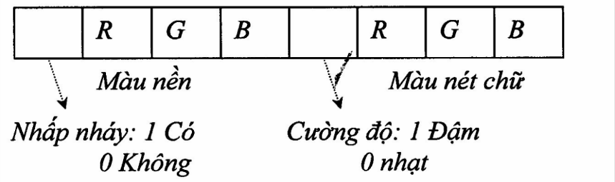

Ngắt Bios liên quan đến màn hình ở chế độ Text (Int 21h)

DV | Ý nghĩa | Thông số
0h | Set mode cho màn hình | Vào: AL <- số thể hiện mode màn hình
 |  | 0:40x25 16 màu (bóng)
 |  | 1 : 40x25 16 màu ( không bóng)
 |  | 2: 80x25 16 màu (bóng)
 |  | 3: 80x25 16 màu (không bóng)
 |  | 7: 80x25 Mono
02h | Xác lập vị trí mới cho con trỏ (gotoxy) | Vào: DL <- số cột, DH <- số dòng
03 | Cho biết ví trí hiện hành của con trỏ | Nhận : DL -> số cột, DH -> số dòng
09h | Hiện ký tự và màu sắc ra màn hình | Vào: AL <- mã ascii .
 | Chú ý: Sau khi hiện xong con trỏ không | CX <- số làn thực hiên.
 | nhảy sang phải | BL <- thuộc tính, BH <- trang màn
 |  | hình
0Ah | Giống chức năng 9 nhưng không có màu
0Eh | Hiện một ký tự ra màn hình | Vào: AL <- MÃ ASCII
0Fh | Get mode | NĐ: Số thể hiện mo de màn hình hiện
 |  | thời

120

Bài tập 1: Xác lập Macro xoá màn hình

Clrscr Proc

push ax cx dx

xordx,dx

mov ah,2 ;gotoxy = 00

int 10h

mov al,20h ;mã ascii của ‘ ‘

mov cx,2000

mov ah,0ah

int 10h

pop dx cx ax

EndM

Bài tập 2: Hiện ở dòng 10, cột 20, dòng chữ 'Hello Darling ! ' chữ đỏ, nền màu

xanh

Include libl.asm

_stack segment

db 100h dup(?)

_stack ends ' '

Data segment

m db 'Hello Darling !',0

Data ends

Code segment

Assume cs: code, ds: data, ss:_stack

Start:

mov ax,@data

mov ds,ax

clrscr

mov dl,20

mov dh, 10

mov ah,2

int l0h

121

lea si,m

L1:

mov al,[si]

and al,al

jz exit

mov cx,l ;hiện 1 lần

mov bl,0ach ;màu đỏ đậm, nền màu xanh, nháy

mov ah,09h

int 10h

inc dl ;chuyển con trỏ sang phải

mov ah,02h

int 10h

inc si

jmp 11

exit:

mov ah, 01h

im 21h

mov ah,4ch

int 21h

Code ends

Endstart

Ngắt của Dos phục vụ chế độ văn bản (int 21h)

Chức | Ý nghĩa | tham số
năng
02h | Hiện một ký tự ra màn hình | DL <- mã ASCII của ký tự cần hiện
09h | Hiện một xâu ký tự kết thúc bằng $ ra | DS:DX <- seg:offset đầu xâu
 | màn hình

122

- Ngắt liên quan đến chế độ đồ hoạ màn hình Khái niệm: Bảng mầu của màn hình CGA

Chức | Ý nghĩa | Tham số
năng |  | Tham số
0h | sét mode cho màn hình | Vào: AL <- Số thể hiện màn hình
0bh | Chọn màu nền cho toàn bộ màn hình | Vào: BH <- 0, chọn màu cho toàn bộ
 | Chọn bộ màu cho pixel | màn hình để trong BL mầu
 |  | BH <- 1 Cho bộ mầu pixel BL <- bộ màu
0ch | Hiện một pixel | Vào.
 |  | DX <- Số dòng
 |  | CX <- Số cột
 |  | AL <- Số màu

123

TÀI LIỆU THAM KHẢO

- Giáo trình Assembler cơ bản -HubT-Hoàng Xuân Thảo chủ biên-Lưu hành nội bộ

- Giới thiệu hợp ngữ cho máy IBM-PC -Quách tuấn ngọc biên dịch

- Một số giáo trình khác

124

